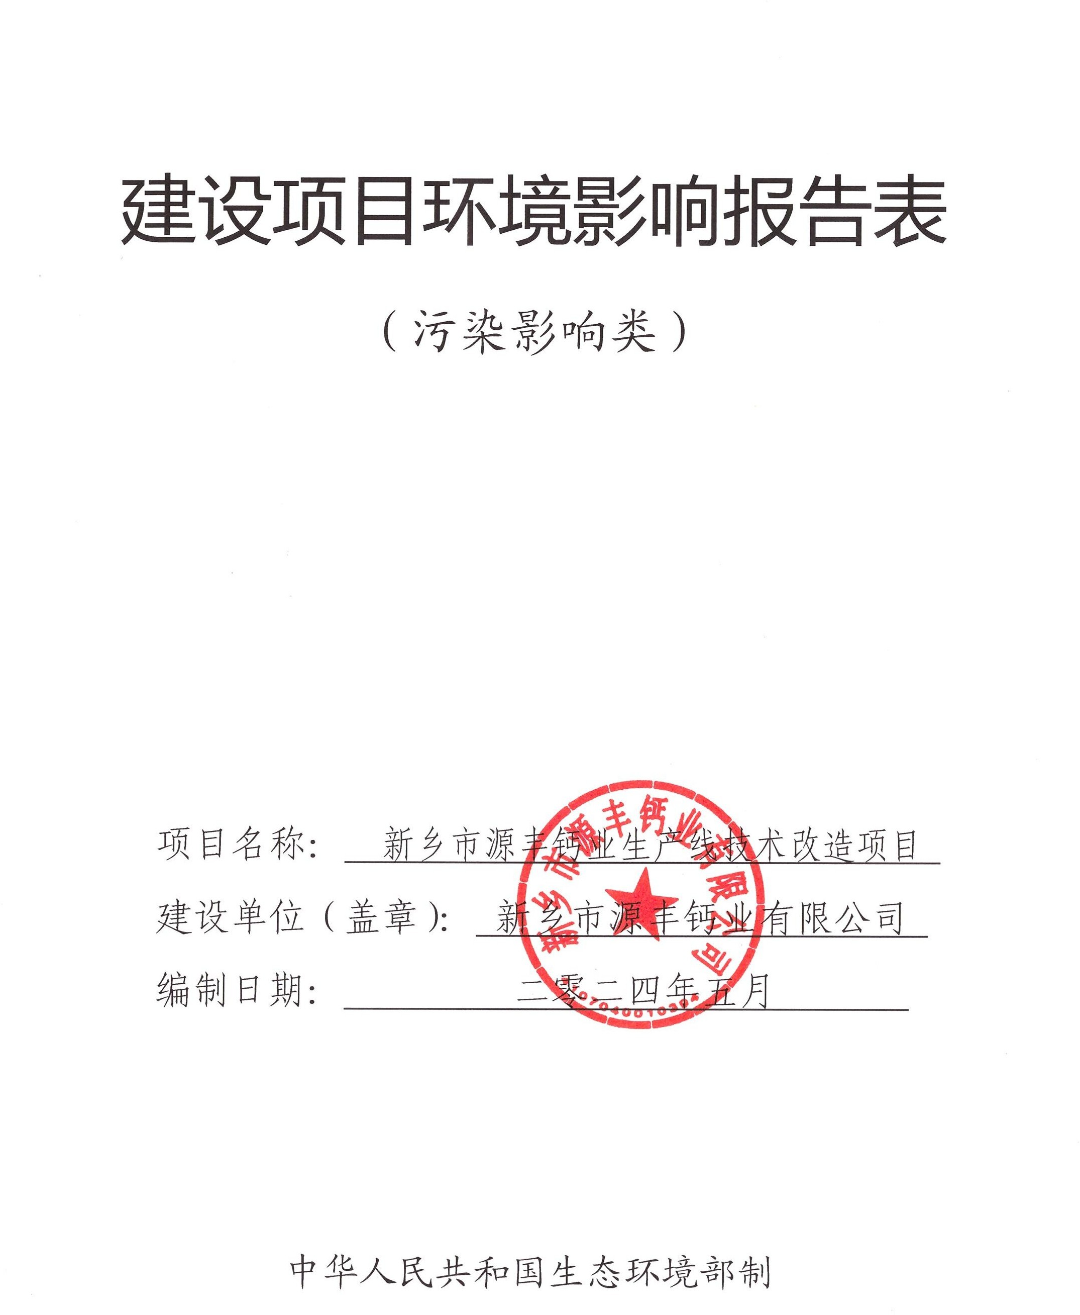

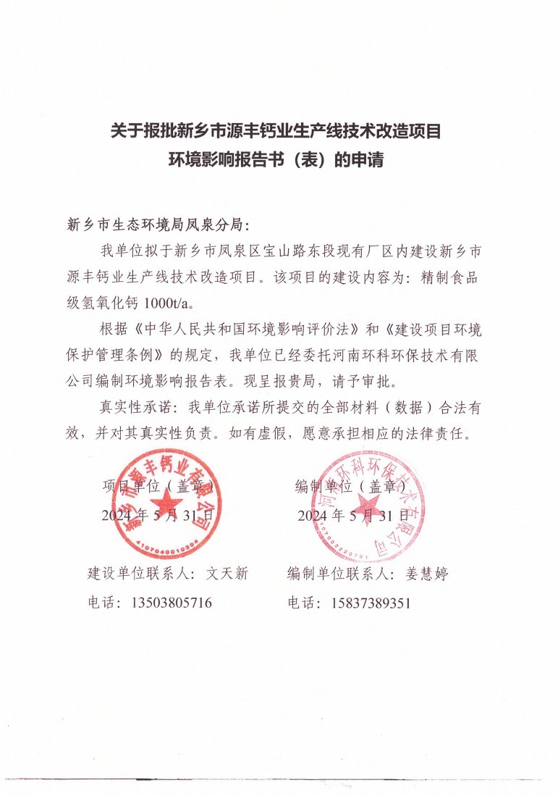

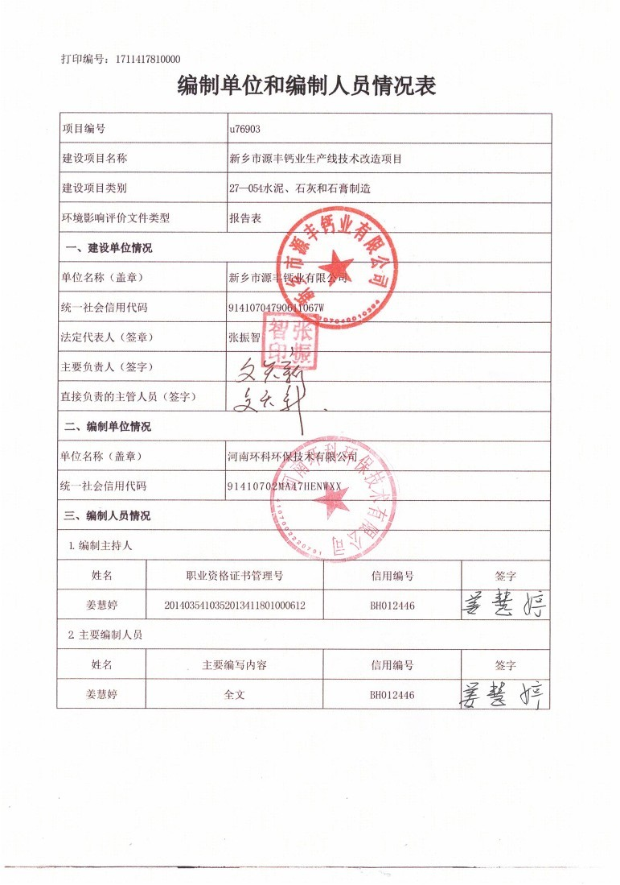

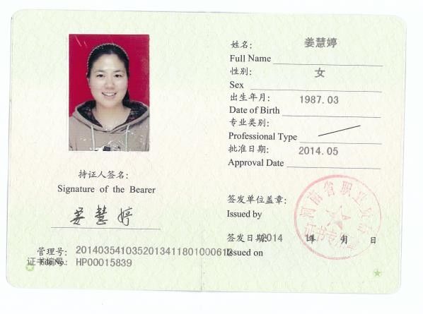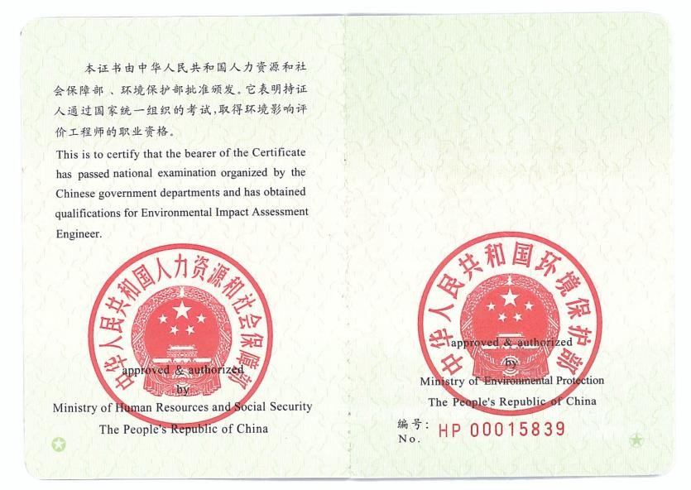

表单验证号码338b92a112d94cb6a77a23f5a8db016e


河南省社会保险个人参保证明
（ 2024 年 ）
单位：元
证件类型 |  | 居民身份证 |  |  |  | 证件号码 | 410782198703041606
社会保障号码 |  | 410782198703041606 |  |  |  | 姓 名 | 姜慧婷 |  |  | 性别 | 女
单位名称 |  |  |  | 险种类型 |  | 起始年月 |  |  | 截止年月
新乡市红旗区百通道路救援服务部 |  |  |  | 失业保险 |  | 201810 |  |  | 201812
新乡市鸿源环保科技咨询有限公司 |  |  |  | 企业职工基本养老保险 |  | 201110 |  |  | 201608
新乡市鸿源环保科技咨询有限公司 |  |  |  | 失业保险 |  | 201901 |  |  | 201908
新乡市红旗区百通道路救援服务部 |  |  |  | 企业职工基本养老保险 |  | 201810 |  |  | 201812
新乡市鸿源环保科技咨询有限公司 |  |  |  | 失业保险 |  | 201110 |  |  | 201608
新乡市红旗区百通道路救援服务部 |  |  |  | 工伤保险 |  | 201810 |  |  | 201812
新乡市译洋环境技术有限公司 |  |  |  | 工伤保险 |  | 202006 |  |  | 202202
新乡市鸿源环保科技咨询有限公司 |  |  |  | 工伤保险 |  | 201110 |  |  | 201608
新乡市鸿源环保科技咨询有限公司 |  |  |  | 工伤保险 |  | 201612 |  |  | 201809
新乡市百通科贸有限公司 |  |  |  | 工伤保险 |  | 201609 |  |  | 201611
河南环科环保技术有限公司 |  |  |  | 工伤保险 |  | 202203 |  |  | -
河南环科环保技术有限公司 |  |  |  | 失业保险 |  | 202203 |  |  | -
新乡市译洋环境技术有限公司 |  |  |  | 失业保险 |  | 201909 |  |  | 202202
新乡市百通科贸有限公司 |  |  |  | 失业保险 |  | 201609 |  |  | 201611
新乡市鸿源环保科技咨询有限公司 |  |  |  | 企业职工基本养老保险 |  | 201612 |  |  | 201809
新乡市鸿源环保科技咨询有限公司 |  |  |  | 失业保险 |  | 201612 |  |  | 201809
河南环科环保技术有限公司 |  |  |  | 企业职工基本养老保险 |  | 202203 |  |  | -
新乡市译洋环境技术有限公司 |  |  |  | 企业职工基本养老保险 |  | 201909 |  |  | 202202
新乡市鸿源环保科技咨询有限公司 |  |  |  | 企业职工基本养老保险 |  | 201901 |  |  | 201908
新乡市鸿源环保科技咨询有限公司 |  |  |  | 工伤保险 |  | 201901 |  |  | 201908
新乡市百通科贸有限公司 |  |  |  | 企业职工基本养老保险 |  | 201609 |  |  | 201611
缴费明细情况
月份 | 基本养老保险 |  |  |  | 失业保险 |  |  | 工伤保险
月份 | 参保时间 |  | 缴费状态 |  | 参保时间 | 缴费状态 |  | 参保时间 |  | 缴费状态
月份 | 2011-10-01 |  | 参保缴费 |  | 2011-10-01 | 参保缴费 |  | 2011-10-01 |  | 参保缴费
月份 | 缴费基数 |  | 缴费情况 |  | 缴费基数 | 缴费情况 |  | 缴费基数 |  | 缴费情况
01 | 4727 |  | ● |  | 4727 | ● |  | 4727 |  | -
02 | 4727 |  | ● |  | 4727 | ● |  | 4727 |  | -
03 | 4727 |  | ● |  | 4727 | ● |  | 4727 |  | -
04 |  |  | - |  |  | - |  |  |  | -
05 |  |  | - |  |  | - |  |  |  | -
06 |  |  | - |  |  | - |  |  |  | -


表单验证号码338b92a112d94cb6a77a23f5a8db016e
07
08
09
 |  | - |  | - |  | -
 |  | - |  | - |  | -
 |  | - |  | - |  | -
10 |  | - |  | - |  | -
11 |  | - |  | - |  | -
12 |  | - |  | - |  | -
说明： 1、本证明的信息，仅证明参保情况及在本年内缴费情况，本证明自打印之日起三个月内有效。
2、扫描二维码验证表单真伪。
3、●表示已经实缴，△表示欠费，○表示外地转入，-表示未制定计划。
4、工伤保险个人不缴费，如果工伤保险基数正常显示，-表示正常参保。
5、若参保对象存在在多个单位参保时，以参加养老保险所在单位为准。

打印时间：2024-04-01

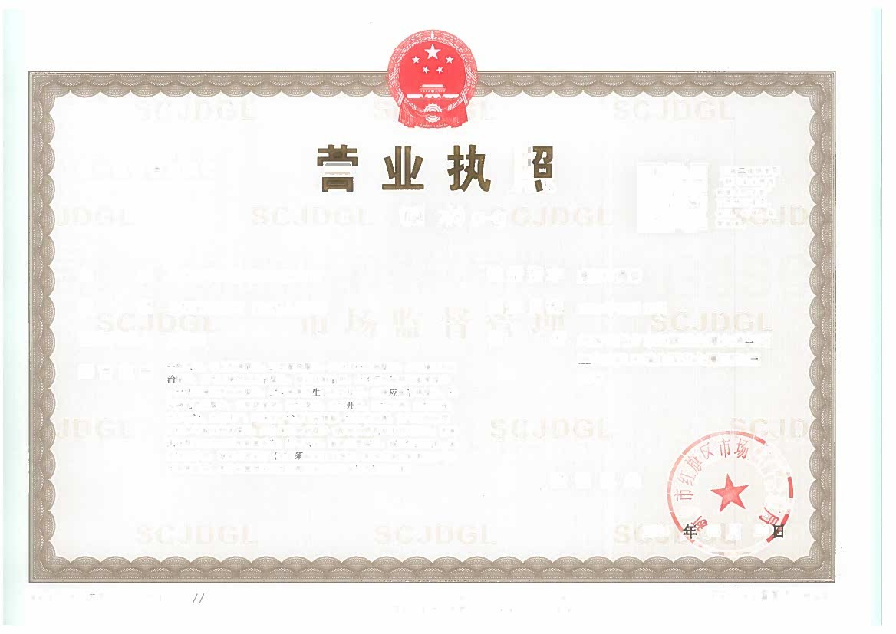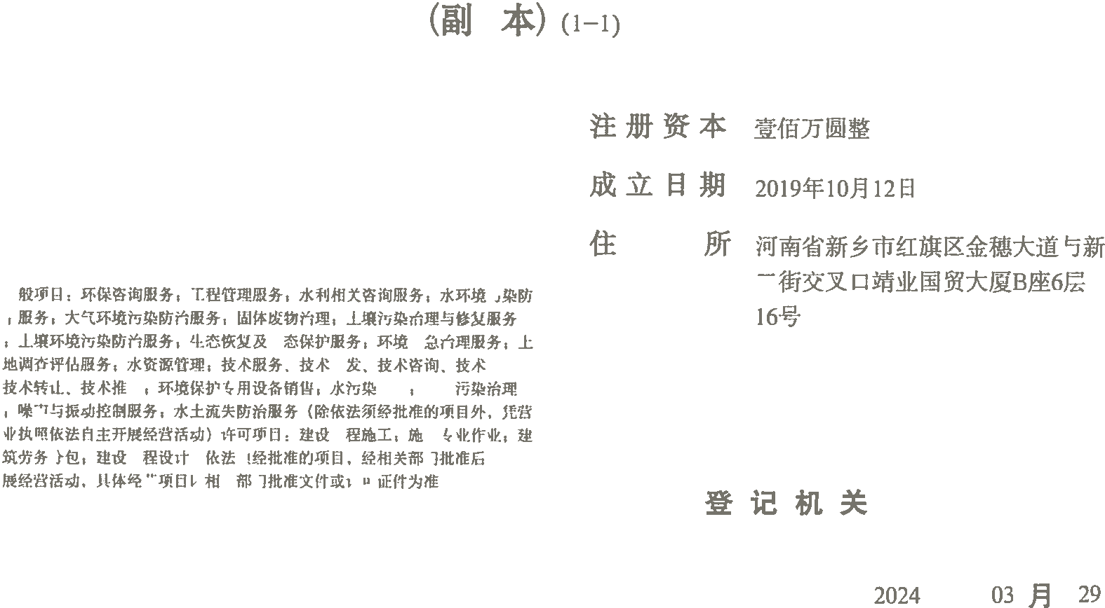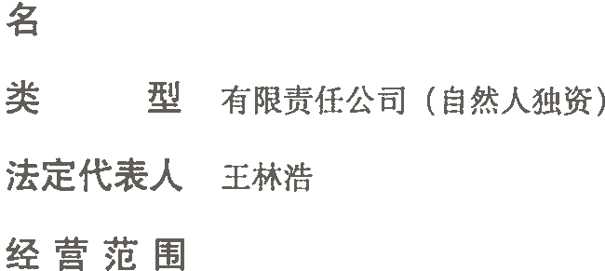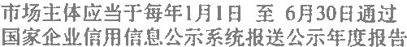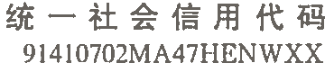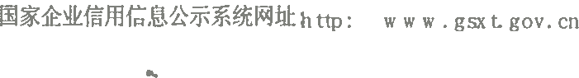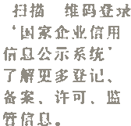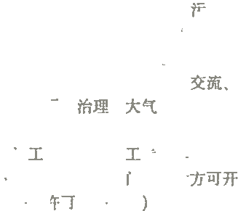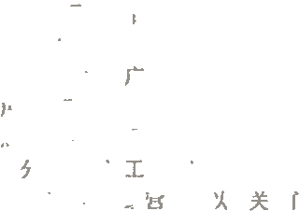

一、建设项目基本情况

建设项目名称 | 新乡市源丰钙业生产线技术改造项目
项目代码 | 2402-410704-04-02-264161
建设单位联系人 | 文天新 |  |  | 联系方式 | 13503805716
法人代表 | 张振智 410704196603230516
建设地点 | 新乡市凤泉区宝山路东段
地理坐标 | （ 113 度 56 分 1.617 秒， 35 度 24 分 3.841 秒）
国民经济行业类别 | C3012 石灰和石膏制造 |  |  | 建设项目行业类别 | 二十七、非金属矿物制品业 30：水泥、石灰和石膏制造 301
建设性质 | □新建（迁建）  ☑改建  □扩建  □技术改造 |  |  | 建设项目申报情形 | ☑首次申报项目  □不予批准后再次申报项目  □超五年重新审核项目  □重大变动重新报批项目
项目审批（核准/ 备案）部门（选填） | 凤泉区发展和改革委员会 |  |  | 项目审批（核准/ 备案）文号（选填） | /
总投资（万元） | 300（利税 30 万） |  |  | 环保投资（万元） | 10
环保投资占比  （%） | 3.3% |  |  | 施工工期 | 2024 年 7 月-2024 年 8 月
是否开工建设 | ☑否  □是： |  |  | 用地（用海） 面积（m2） | 300
专项评价设置情况 |  | 表1 与专项评价设置原则对比一览表
专项评价设置情况 |  | 专项评价  的类别 | 设置原则 |  |  | 与本项目对比
专项评价设置情况 |  | 大气 | 排放废气含有毒有害污染物¹、二噁英、苯并[a]芘、氰化物、氯气且厂界外500米范围内有环境空气保护目标²的建设项目。 |  |  | 本项目排放废气为颗粒物， 不涉及有毒有害污染物、二噁英、苯并[a]芘、氰化物、氯气，因此无需设置大气专  项评价。
专项评价设置情况 |  | 地表水 | 新增工业废水直排建设项目（槽罐车外送污水处理厂的除外）；  新增废水直排的污水集中处理厂。 |  |  | 厂区废水不外排，因此无需设置地表水专项评价。
专项评价设置情况 |  | 环境风险 | 有毒有害和易燃易爆危险物质储量超过临界量³的建设项目。 |  |  | 本项目不涉及有毒有害和易燃易爆危险物质，因此无需  设置环境风险专项评价。
专项评价设置情况 |  | 生态 | 取水口下游500米范围内有重要水生生物的自  然产卵场、索饵场、越冬场和洄游通道的新增河道取水的污染类建设项目。 |  |  | 本项目取水来源为市政供水  管网，因此无需设置生态专项。

 |  |  |  | 厂区仅生活污水，化粪池处
 |  | 海洋 | 直接向海排放污染物的海洋工程建设项目。 | 理后定期清运。因此无需设  置海洋专项评价。
注：1.废气中有毒有害污染物指纳入《有毒有害大气污染物》的污染物（不包括无排放标准的污染物）。
- 环境空气保护目标指自然保护区、风景名胜区、居住区、文化区和农村地区中人群较集中的区域。
- 临界量及其计算方法可参考《建设项目环境风险评价技术导则》（HJ 169）附录B、
附录C。
 |  | 综上所述，本项目无需设置专项评价。
规划情况 | 无
规划环境影响评价情况 | 无
规划及规划环境影响评价符合性分析 | 无
 | 1、与《建设项目环境影响评价分类管理名录》（2021年版）相符性分
 | 析
 | 经查阅《建设项目环境影响评价分类管理名录》（2021版），本项目属
 | 于“二十七、非金属矿物制品业30”中第54条“水泥、石灰和石膏制造301”。
 | 名录规定：“水泥制造（水泥粉磨站除外）”应编制环境影响报告书，“水泥
 | 粉磨站；石灰和石膏制造”应编制环境影响报告表。本项目为石灰制造，主
 | 要工艺为给料、消化、一次选粉、烘干、分离、二次选粉、包装、成品等，
其他符合性分  析 | 按要求本项目需编制环境影响报告表。
 | 2、与产业政策相符性分析
 | 经查阅《产业结构调整指导目录（2024年本）》，该项目生产规模、生
 | 产设备、生产工艺均不属于“鼓励类”、“限制类”或“淘汰类”，为“允许类”，
 | 符合国家产业政策要求。本项目已通过凤泉区发展和改革委员会备案，项目
 | 代码为：2402-410704-04-02-264161。
 | 本项目情况与产业政策相符性见下表。

表 2 项目与产业政策相符性分析
类别 |  | 内容 | 本项目情况 | 相符性
鼓励类 |  | / | 本项目为石灰制造，主 要工艺为给料、消化、 一次选粉、烘干、分离、二次选粉、包装、成品 等。 | 不属于  鼓励类
限制类 |  | / | 本项目为石灰制造，主 要工艺为给料、消化、 一次选粉、烘干、分离、二次选粉、包装、成品 等。 | 不属于  限制类
淘汰类 | 落后生  产工艺装备 | （八）建材：石灰土立窑 | 本项目为石灰制造，主 要工艺为给料、消化、 一次选粉、烘干、分离、二次选粉、包装、成品 等。 | 不属于淘汰类
淘汰类 | 落后产品 | 查无相关内容 | 本项目为石灰制造，主 要工艺为给料、消化、 一次选粉、烘干、分离、二次选粉、包装、成品 等。 | 不属于淘汰类

3、与当地建设相符性分析
- 本项目为改建项目，位于新乡市凤泉区潞王坟乡宝山路东段，根据《凤泉区土地利用总体规划图（2010-2020 年）》，项目所占用地为允许建设区（详见附图二）；根据《新乡市山水林田湖草一体化生态域控制性详细规划-用地规划图》（详见附图三），项目所占用地为商业用地。我公司承诺，将来在该选址处若政府有新的规划实施时将无条件进行搬迁（详见附件五）。
- 项目选址距离最近的饮用水源地为凤泉水厂地下水源地，距离保护区边界约 2.4 千米，不在其保护区范围内。

4、与南水北调中线工程保护区相符性分析
根据《南水北调中线一期工程总干渠（河南段）两侧饮用水水源保护区划》省南水北调办、省环保厅、省水利厅、省国土资源厅（2018年6月）南水北调中线一期工程总干渠在河南省境内的工程类型分为建筑物段和总干渠段明渠段。
（一）建筑物段（渡槽、倒虹吸、暗涵、隧洞）
一级保护区范围自总干渠管理范围边线（防护栏网）外延50米，不设二级保护区。
（二）总干渠明渠段
根据地下水水位与总干渠渠底高程的关系，分为以下几种类型：
- 地下水水位低于总干渠渠底的渠段
一级保护区范围自总干渠管理范围边线（防护栏网）外延50米； 二级保护区范围自一级保护区边线外延150米。

- 地下水水位高于总干渠渠底的渠段
①微~弱透水性地层
一级保护区范围自总干渠管理范围边线（防护栏网）外延50米； 二级保护区范围自一级保护区边线外延500米。
②弱~中等透水性地层
一级保护区范围自总干渠管理范围边线（防护栏网）外延100米； 二级保护区范围自一级保护区边线外延1000米。
③强透水性地层
一级保护区范围自总干渠管理范围边线（防护栏网）外延200米； 二级保护区范围自一级保护区边线外延2000米、1500米。
项目距离厂区北侧的南水北调渠约1.3km，对应渠段为南水北调中线总干渠（潞王坟HZ120+000~HZ121+000），根据《南水北调新乡市保护区范围图（潞王坟）》，项目对应南水北调总干渠一级保护区宽度50米；二级保护区宽度150米，项目选址位于南水北调中线总干渠右岸，与南水北调总干渠二级保护区相距约1150米，因此不在其保护区范围内。

4、与《新乡市“三线一单”生态环境准入清单（2023年版）》相符性分析
- 生态保护红线相符性
本项目位于新乡市凤泉区宝山路东段，不在当地饮用水源、风景区、自然保护区等生态保护区内，根据《河南省生态保护红线划定方案》，本项目选址范围不涉及生态保护红线，本项目的实施与生态保护红线不冲突。
- 资源利用上线相符性
本项目用水由市政自来水管网提供；能源主要为电，由新乡豫新发电有限责任公司提供。项目建成运行后通过内部管理、设备选择、原辅材料的选用和管理、废物回收利用、污染治理等多方面采取合理可行的防治措施，以“节能、降耗、减污”为目标，有效地控制污染。项目的水、电等资源利用不会突破区域的资源利用上线。
- 环境质量底线相符性
本项目废气、噪声排放对周边环境影响较小，不会导致区域环境产生明

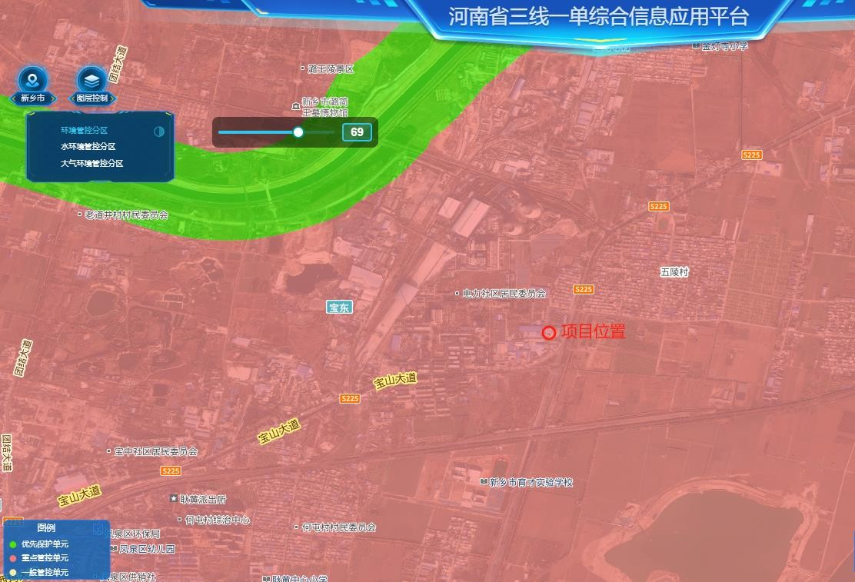
显变化。项目对周边大气环境、地下水环境、声环境、土壤环境影响均可接受。
- 本项目选址位于新乡市凤泉区宝山路东段，根据《新乡市环境管控单元图》，本项目位于重点管控区，详见下图：

图 1 新乡市环境管控单元图
本项目厂址位于新乡市凤泉区宝山路东段，根据上图，本项目厂址属于重点管控单元，与《新乡市“三线一单”生态环境准入清单》（2023版）中的相关内容对比一致性分析见下表。

表 3 本项目与《新乡市“三线一单”生态环境准入清单》（2023 版）总体准入要求对比分析一览表
维度 | 管控要求 | 本项目情况 | 是否符合  要求
空间布局约束 | 1.禁止在自然保护区内进行砍伐、放牧、狩猎、捕捞、采药、开垦、烧荒、开矿、采石、挖沙等活动；但是，法律、行政法规另有规定的除外。  禁止任何人进入自然保护区的核心区。因科学研究的需要，必须进入核心区从事科学研究观测、调查活动的， 应当事先向自然保护区管理机构提交申请和活动计划，并经自然保护区管理机构批准；其中，进入国家级自然保护区核心区的，应当经省、自治区、直辖市人民政府有关自然保护区行政主管部门批准；自然保护区核心区内原有居民确有必要迁出的，由自然保护区所在地的地方人民政府予以妥善安置。  禁止在自然保护区的缓冲区开展旅游和生产经营活动。因教学科研的目的，需要进入自然保护区的缓冲区从事非破坏性的科学研究、教学实习和标本采集活动的，应当事先向自然保护区管理机构提交申请和活动计划，经自然保护区管理机构批准。从事前款活动的单位和个人，应当将其活动成果的副本提交自然保护区管理机构。  在自然保护区的核心区和缓冲区内，不得建设任何生产设施。在自然保护区的实验区内，不得建设污染环境、破坏资源或者景观的生产设施；建设其他项目，其污染物排放不得超过国家和地方规定的污染物排放标准。 | 不涉及 | 符合
空间布局约束 | 2.在风景名胜区内禁止进行下列活动：（一）开山、采石、开矿、开荒、修坟立碑等破坏景观、植被和地形地貌 的活动；（二）修建储存爆炸性、易燃性、放射性、毒害性、腐蚀性物品的设施；（三）在景物或者设施上刻划、涂污；（四）乱扔垃圾。禁止违反风景名胜区规划，在风景名胜区内设立各类开发区和在核心景区内建设宾馆、招待所、培训中心、疗养院以及与风景名胜资源保护无关的其他建筑物；已经建设的，应当按照风景名胜区规划，  逐步迁出。 | 不涉及 | 符合
空间布局约束 | 3.饮用水地表水源各级保护区必须遵守下列规定： 一、禁止一切破坏水环境生态平衡的活动以及破坏水源林、护岸林、与水源保护相关植被的活动； 二、禁止向水域倾倒工业废渣、城市垃圾、粪便及其它废弃物； 三、运输有毒有害物质、油类、粪便的船舶和车辆一般不准进入保护区，必须进入者应事先申请并经有关部门批准、登记并设置防渗、防溢、防漏设施；四、禁止使用剧毒和高残留农药，不得滥用化肥，不得使用炸药、毒品捕杀鱼类。  一级保护区内禁止新建、扩建与供水设施和保护水源无关的建设项目；禁止向水域排放污水，已设置的排污口必须拆除；不得设置与供水需要无关的码头，禁止停靠船舶；禁止堆置和存放工业废渣、城市垃圾、粪便和其他废弃物；禁止设置油库；禁止从事种植、放养禽畜，严格控制网箱养殖活动；禁止可能污染水源的旅游活动和其他活动。  二级保护区内不准新建、扩建向水体排放污染物的建设项目。改建项目必须削减污染物排放量；原有排污口必须削减污水排放量，保证保护区内水质满足规定的水质标准；禁止设立装卸垃圾、粪便、油类和有毒物品的码头。  饮用水地下水源各级保护区必须遵守下列规定：一、禁止利用渗坑、渗井、裂隙、溶洞等排放污水和其它有  害废弃物；二、禁止利用透水层孔隙、裂隙、溶洞及废弃矿坑储存石油、天然气、放射性物质、有毒有害化工原料、农药等；三、实行人工回灌地下水时不得污染当地地下水源。一级保护区内禁止建设与取水设施无关的建筑 | 不涉及 | 符合

物；禁止从事农牧业活动；禁止倾倒、堆放工业废渣及城市垃圾、粪便和其它有害废弃物；禁止输送污水的渠道、管道及输油管道通过本区；禁止建设油库；禁止建立墓地。潜水含水层地下水水源地二级保护区内禁止建设化工、电镀、皮革、造纸、制浆、冶炼、放射性、印染、染料、炼焦、炼油及其它有严重污染的企业，已建成的要限期治理，转产或搬迁；禁止设置城市垃圾、粪便和易溶、有毒有害废弃物堆放场和转运站，已有的上述场站要限期搬迁；禁止利用未经净化的污水灌溉农田，已有的污灌农田要限期改用清水灌溉；化工原料、矿物油类及有毒有害矿产品的堆放场所必须有防雨、防渗措施。承压含水层地下水水源地二级保护区内禁止承压水和潜水的混合开
采，作好潜水的止水措施。
 | 4.按照《河南省南水北调饮用水水源保护条例》（2022 年 3 月 1 日实施），在南水北调饮用水水源保护范围内， 禁止下列行为：向水体排放油类、酸液、碱液或者剧毒废液；在水体清洗装贮过油类或者有毒污染物的车辆和容器；向水体倾倒危险废物、工业固体废物、生活垃圾、建筑垃圾、粪便及其他废弃物；使用剧毒、高残留农药； 使用炸药、毒药、电捕杀鱼类和其他生物；破坏水源涵养林以及与水源保护相关的植被；法律、法规禁止的其他行为。在准保护区内，除上述禁止的行为以外，还应当禁止下列行为：新建、扩建对水体污染严重的建设项目； 改建建设项目增加排污量；设置化工原料、危险废物和易溶性、有毒有害废弃物的暂存及转运站；拦汊筑坝、围网和网箱养殖；法律、法规禁止的其他行为。在二级保护区内，除准保护区禁止的行为以外，还应当禁止下列行为：设置排污口；新建、改建、扩建排放污染物的建设项目；开采矿产资源；新铺设输送有毒有害物品的管道； 建设畜禽养殖场；使用农药，丢弃农药、农药包装物或者清洗施药器械；建造坟墓；丢弃或者掩埋动物尸体以及含病原体的其他废物；使用不符合国家规定防污条件的运载工具运输油类、粪便及其他有毒有害物品；放生、游泳、垂钓；法律、法规禁止的其他行为。已建成的排放污染物的建设项目，由县级以上人民政府依法拆除或者关闭。在一级保护区内，除二级保护区禁止的行为以外，还应当禁止下列行为：新建、改建、扩建与供水设施和保护水源无关的建设项目；停靠与保护水源无关的船舶；使用化肥；从事旅游或者其他污染饮用水水体的活动。已  建成的与供水设施和保护水源无关的建设项目，由县级以上人民政府依法拆除或者关闭。 | 不涉及
 | 5.河湖湿地、森林公园内的珍贵景物和风景名胜区核心景区、自然保护区的核心区和缓冲区、土地利用总体规划所确定的永久基本农田保护区、地质遗迹一级保护区、饮用水水源一级保护区、水工程保护范围、地质灾害危险区、矿产资源密集地区的禁止开采区、工程建设不适宜区、大于 25%的陡坡地、行洪通道、防洪工程设施保护范  围、高压输电线路走廊、天然气输送管线及其防护区、成品油输送管线及其防护区、区域性调水工程管线及其防护区和生态保护红线属于规划的禁止建设区。 | 不涉及
 | 6.禁止在水产种质资源保护区内从事围湖造田、围海造地或围填海工程。禁止在水产种质资源保护区内新建排污口。在水产种质资源保护区附近新建、改建、扩建排污口，应当保证保护区水体不受污染。 | 不涉及
 | 7.共产主义渠、卫河、天然文岩渠等主要河道除涝标准达到 3 年一遇，防洪标准达到 10-20 年一遇，重点河段达到  50-100 年一遇设置堤防。 | 与本项目无关

 | 8.南太行旅游度假区规划区范围内；新乡市山水林田湖草一体化生态城规划区范围内；按规定划定的自然保护区、景观区、居民集中生活区的周边和重要交通干线、河流湖泊直观可视范围内；特定生态保护红线范围内禁止新建 露天矿山项目。禁止建设生产和使用高挥发性有机物含量的溶剂型涂料、油墨、胶粘剂等项目。按照“可替尽替、应代尽代”的原则，开展汽车制造、工业涂装、家具制造、包装印刷、钢结构制造、工程机械等行业溶剂型涂料、油墨、胶粘剂、清洗剂使用低VOCs 含量原辅材料替代。禁止生产、销售不符合标准的机动车船、非道路移动机械用燃料；禁止向汽车和摩托车销售普通柴油以及其他非机动车用燃料；禁止向非道路移动机械销售渣油、重油 和不符合规定的燃用油。 | 本项目位于新乡市山水林田湖草一体化生态城规划，不涉及露天矿山、VOCs 原辅材料、 燃用油  等。
 | 9.严格控制新建、扩建钢铁冶炼、水泥、有色金属冶炼、平板玻璃、化工、建筑陶瓷、耐火材料、砖瓦、矿山开采等行业的高排放、高污染项目，促进传统煤化工、水泥行业绿色转型、智能升级。城市建成区内人口密集区、环境脆弱敏感区周边的钢铁冶炼、水泥、有色金属冶炼、平板玻璃、化工、建筑陶瓷、耐火材料、砖瓦、矿山开采等行业中的高排放、高污染项目，应当限期搬迁、升级改造或者转型、退出。新建、改建、扩建“两高”项目须符合生态环境保护法律法规和相关法定规划，满足重点污染物排放总量控制、碳排放达峰目标、生态环境准入清单、相关规划环评和相应行业建设项目环境准入条件、环评文件审批原则要求。新建“两高”项目应按照《生态环境部办公厅关于加强重点行业建设项目区域削减措施监督管理的通知》（环办环评〔2020〕36 号）要求，制定配套区域污染物削减方案，环境质量超标区域实行重点污染物排放倍量削减，环境质量达标区域原则上实施等量削减。新建耗煤项目还应严格按规定采取煤炭消费减量替代措施，不得使用高污染燃料作为煤炭减量替代措施。原  则上禁止新增钢铁、电解铝、水泥、平板玻璃、传统煤化工（甲醇、合成氨）、焦化、铝用炭素、砖瓦窑、耐火材料、铅锌冶炼（含再生铅）等行业产能。 | 本项目为石灰制造，不属于高排放、高污染项目。
 | 10.按照各园区建设发展规划，培育和建设关联企业高度集中的产业基地，积极推行区域、规划环境影响评价，对  搬迁升级改造石化、化工、建材、有色等项目的环境影响评价，应满足区域、规划环评要求。鼓励支持水泥等重  点行业进行产能置换、装备大型改造、重组整合。 | 项目满足区域、规划环评  要求。
 | 11.化工园区选址布局应符合有关法律法规、政策规定、相关规划和行业管理或技术规范，满足国土空间规划和生  态环境保护、安全生产、应急救援、资源利用、综合防灾减灾、交通运输等相关要求，原则上不再设立新的化工园区。 | 项目不位于化工园区内。
 | 12.推动我市沿黄重点地区拟建工业项目转入合规工业园区，严格控制高污染、高耗水、高耗能项目。 | 项目位于凤泉区，不属于沿黄重点地  区。

污染物排放管控 | - 新、改、扩建项目主要污染物排放要求满足当地总量减排要求。  - 十四五末，共产主义渠、西柳青河达到Ⅳ类指标，卫河、文岩渠、天然渠、天然文岩渠、黄庄河达到Ⅲ类指标； 城市集中式饮用水水源地取水水质达标率达到 100%；地下水质量考核点位水质级别保持稳定；确保完成国家水质考核目标。全市建成区全面消除黑臭水体，县（市）建成区基本完成黑臭水体整治任务。重点治理市域内卫河、共产主义渠、东孟姜女河等海河流域河流，以及西柳青河、天然渠、文岩渠等黄河流域河流，全面开展清河行动、实施河道清淤、规范入河排污口管理，统筹推进水污染综合整治及水生态保护修复，提升河流自净能力，建立生态调水长效机制，保障河流水质稳定达标。禁止以任何方式直接向水功能区要求为Ⅱ类的水体和地表水型集中式生活饮用水水源保护区内的水体排放污水；污水排入黄河干流、黄河一级支流和涉及Ⅲ类水功能区要求的其它水体时，执行一级标准；污水排入除上述水体以外的其它河流、湖泊、水库、运河、渠道、湿地、坑塘、蓄滞洪区等地表水体时，执行二级标准。  - 全面推进城镇（园区）污水处理厂Ⅴ类水提标改造工程建设，市、县（市、区）污水处理率、城市污泥无害化处置率达到政府目标任务。到 2025 年，黄河流域内现有污水处理厂完成提质增效改造，确保出水稳定达到《河南省黄河流域水污染物排放标准》（DB41/2087-2021）。  - 严控新增重金属污染物排放量，在重有色金属冶炼业（铜、铅锌、镍、钴、锡、锑和汞冶炼等）、铅蓄电池制造业、皮革及其制品业（皮革鞣制加工等）、化学原料及化学制品制造业（电石法聚氯乙烯行业、铬盐行业等）、电镀行业等重点行业实施重点重金属减量替代。新、改、扩建涉重金属重点行业建设项目应遵循重点重金属污染物排放“减量替代”原则，应符合《新乡市“十四五”重金属污染防控工作方案》相关要求。  - 全面推进企业清洁生产，完善省级产业集聚区污水处理设施水平。加强造纸、氮肥、农副食品加工、毛皮制革、印染、有色金属、原料药制造、电镀等水污染物排放行业重点企业强制性清洁生产审核，全面推进其清洁生产改造或清洁化改造。省级产业集聚区建成区域必须实现管网全配套，污水集中处理设施必须做到稳定达标运行，同时安装自动在线监控装置，  - 测土配方施肥技术推广覆盖率、绿色防控覆盖率达到政府目标任务，实现化肥农药施用量零增长。  - 实施节能降碳增效行动，提高能源利用效率，推动电力、钢铁、有色金属、建材、石化化工等行业绿色转型发展。  - 国家、省绩效分级重点行业以及涉及锅炉炉窑的其他行业，新建、扩建项目污染物排放限值、污染治理措施、无组织排放控制水平、运输方式等达到A 级绩效水平，改建项目污染物排放限值、污染治理措施、无组织排放控  制水平、运输方式等达到B 级以上绩效水平。 | - 项目污染物排放要求满足当地总量减排要求。  - 不涉及。  - 项目废水不外排。  - 不涉及。  - 根据要求进行清洁生产审核。  - 不涉及。  - 根据要求建材进行绿色转型发展。  - 本项目属于改建项目，相关要求达到 B 级以上绩效水平。 | 符合
环境风险防控 | - 地下水漏斗区、重金属污染区、生态严重退化区等区域：探索开展耕地轮作休耕试点；实行休耕补贴，引导农民自愿将重度污染耕地退出农业生产。  - 具备饮用水水源保护区及影响范围内风险源名录和风险防控方案、饮用水水源地突发环境事件应急处置技术方 案及应急专家库、应急监测能力。定期或不定期开展饮用水水源地周边环境安全隐患排查及饮用水水源地环境风险评估。饮用水水源地有专项应急预案，做到“一源一案”，按照环境保护主管部门要求备案并定演练和修订预案。  饮用水水源地周边高风险区域设有应急物资（装备）储备库及事故应急池等应急防护工程，上游连接水体设有节制闸、拦污坝、导流渠、调水沟渠等防护工程设施。 | - 不涉及。  - 不涉及饮用水水源地。 | 符合
资源开  发效率 | 1.“十四五”期间按照政府目标控制能耗增量指标。严控新增耗煤项目，新、改、扩建项目实施煤炭减量替代，重点削减非电力用煤。鼓励使用清洁燃料，重点区域建设项目原则上不新建燃煤自备锅炉。2023 年底，全面淘汰 35 | 1. 不涉及 燃料。

要求 | 蒸吨/小时及以下的燃煤锅炉，鼓励淘汰 4 蒸吨/小时以下生物质锅炉，保留现有生物质锅炉应采用专用炉具，禁止掺烧煤炭、垃圾、工业固体废物等其他物料。  - 重点推进南水北调受水区地下水压采工作，加快公共供水管网建设，促进供水管网覆盖范围以外的自备井封闭工作。  - 开展高耗水工业行业节水技术改造，大力推广工业水循环利用，推进节水型企业、节水型工业园区建设。  - 按照合理有序使用地表水、控制使用地下水、积极利用非常规水源的要求，做好区域水资源统筹调配，逐步降低区域内的水资源开发利用强度，退减被挤占的生态用水，2030 年全市浅层地下水开采控制在 57390 万立方米。5.到 2025 年，全市用水总量为 20.838 亿 m3，万元 GDP 用水量下降比例达到 16%，全省市级缺水城市再生水利用率达到 25%以上。  6.二级国家级公益林在不影响整体森林生态系统功能发挥的前提下，可以按照相关技术规程的规定开展抚育和更  新性质的采伐。在不破坏森林植被的前提下，可以合理利用其林地资源，适度开展林下种植养殖和森林游憩等非木质资源开发与利用，科学发展林下经济。国有二级国家级公益林除执行上述规定外，需要开展抚育和更新采伐 |  |  |  |  |  |  |  | 2.项目使用集中供水，不涉及自备井。 3.项目不属于高耗水行业。第 4-10 条不涉及。
或者非木质资源培育利用的，还应当符合森林经营方案的规划，并编制采伐或非木质资源培育利用作业设计，经县级以上林业主管部门依法批准后实施。
- 禁燃区内禁止新建、扩建燃用高污染燃料的锅炉、炉窑、炉灶等燃烧设施，已建成的应当由所在辖区限期责令拆除或改用清洁能源；禁止加工、销售各类高污染燃料。
- 到 2025 年，煤炭消费占比降至 60%以下，非化石能源消费占比提高到 16%以上。单位 GDP（生产总值）能耗下降 15%以上，煤电机组平均供电煤耗降至 285 克标准煤/千瓦时。
- 到 2025 年，单位GDP 二氧化碳排放降低比例达 20%。
- 到 2025 年，全市河湖生态缓冲带修复长度达到总体要求，逐步恢复河流沿线生态廊道功能。海河流域内涉及
被挤占的河湖生态用水逐步得到退还，黄河流域内天然文岩渠生态流量得到保障。
表 4 |  | 本项目与《新乡市“三线一单”生态环境准入清单》（2023 版）管控单元准入要求对比分析一览表
环境管控  单元编码/ 区域/流域 |  | 管控单元分类 | 环境管  控单元名称 | 行政区划 |  | 管控要求 |  | 本项目情况 |  | 是否  符合要求
 |  | 管控单元分类 | 环境管  控单元名称 | 区县 | 乡镇 |  |  |  |  | 是否  符合要求
ZH410704 20001 |  | 重点管控单元1 | 凤泉区城镇重点单元 | 凤 泉区 | 潞 王坟乡、耿 黄镇、宝西 街道、宝东 街道 | 空间布局约束 | 1、在居民住宅区等人口密集区域和医院、学校、幼儿园、养老院等其他需要特殊保护的区域及其周边，不得新建、改建和扩建石化、焦化、制药、油漆、塑料、橡胶、造纸、饲料等易产生恶臭气体的生产项目或者从事其他产生恶臭气体的生产经营活动。已建成的，  应当逐步搬迁或者升级改造。 | 本项目为石灰制造，不属于生产恶臭气体的生产项目。 |  | 符合
 |  |  |  |  |  |  | 2、严格控制新建、扩建高排放、高污染项目，包括钢铁、水泥、有色、平板玻璃、建筑陶瓷等行业及其他排放重金属、持久性有机污染物的工业项目等。 | 本项目为石灰制造，不属于高排放、高污染项目。 |  | 符合

 |  |  |  |  |  | 3、对列入疑似污染地块名单的地块，未经土壤污染状况调查确定为未污染地块的，不得进入用地程序，自然资源部门不得核发建设工程规划许可证。 | 本项目位于凤泉区潞王坟乡，不属于污染地块。 | 符合
 |  |  |  |  |  | 4、严格控制新、改、扩建“两高”项目。 | 本项目不属于“两高”项目。 | 符合
 |  |  |  |  | 污染物  排放管控 | 二氧化硫、氮氧化物、颗粒物、VOCs 全面执行大气污染物特别排放限值 | 本项目建成后颗粒物执行大气污染物特别排放限值。 | 符合
 |  |  |  |  | 环境风险防控 | 1、有色金属冶炼、铅酸蓄电池、石油加工、化工、电镀、制革和危险化学品生产、储存、使用等企业在拆除生产设施设备、污染治理设施时，要事先制定企业  拆除活动污染防治方案和拆除活动环境应急预案。 | 不涉及 | 符合
 |  |  |  |  |  | 2、高关注地块划分污染风险等级，纳入优先管控名录。 | 本项目位于凤泉区潞王坟  乡，不属于高关注地块。 | 符合
 |  |  |  |  | 资源利  用效率要求 | 加快污水处理厂及中水回用系统建设。 | 本项目不新增废水。 | /
由上表可知，本项目符合《新乡市“三线一单”生态环境准入清单（2023版）总体准入要求及凤泉区城镇重点环境管控单元生态环境准入清单》中的相关要求。

6、与其他相关政策文件相符性分析
- 本项目与《新乡市深入打好秋冬季重污染天气消除、夏季臭氧污染防治和柴油货车污染治理攻坚战实施方案》（新环攻坚[2023]73 号）（以下简称《攻坚战实施方案》）对比分析：
表 5 与《攻坚战实施方案》对比表
与本项目相关条文 | 本项目情况 | 对比结果
《秋冬季重污染天气消除攻坚战实施方案》

 | 严格落实国家、省产业规划、产业政策、“三线一单”、规划环评， 以及产能置换、煤炭消费减量替代、区域污染物削减等要求，严把高耗能、高排放、低水平项目准入关口。全市禁止新增钢铁、  电解铝、氧化铝、水泥熟料、平板玻璃（光伏压延玻璃除外）、 | 本项目属于石灰制造， 不属于“两高”项目。本项目建设满足产业政  策、“三线一单”、规划环评等要求，不属于高
遏制“两高”项目盲目发展 | 煤化工、焦化、铝用炭素、含烧结工序的耐火材料和砖瓦制品等行业产能，合理控制煤制油气产能规模，严控新增炼油产能。强化项目环评及“三同时”管理，国家、省绩效分级重点行业以及涉及锅炉炉窑的其他行业，新建、扩建项目污染物排放限值、污染治理措施、无组织排放控制水平、运输方式等达到 A 级绩效水平， 改建项目污染物排放限值、污染治理措施、无组织排放控制水平、运输方式等达到B 级以上绩效水平。新建、改建、扩建项目大宗货物年货运量 150 万吨及以上的，原则上要接入铁路专用线或管道；具有铁路专用线的，大宗货物铁路运输比例应达到 80%以上 | 耗能、高排放项目，本项目将严格按照生态环境准入要求建设，按要求进行环评及“三同时”建设。本项目为改建项目，污染物排放限值、污染治理措施、无组织排放控制水平、运输方式等达到 B 级以  上绩效水平。 | 符合
依法依规淘汰落后产能 | 落实国家《产业结构调整指导目录》，按照《河南省淘汰落后产能综合标准体系》最新修订本，严格执行质量、环保、能耗、安全等法规标准，按照省定标准淘汰大气污染物排放强度高、治理难度大以及产能过剩行业的工艺和装备，实施落后产能“动态清  零”。 | 本项目不涉及淘汰工艺或淘汰装备。 | 符合
创建大气治理标杆企业 | 以铸造、建材、有色、化工、工业涂装等行业为重点，按照“建设一批、培育一批、提升一批”的原则，分行业分类别建立绩效提升企业名单，着力培育一批绩效水平高、行业带动强的企业，  推动环保水平整体提升。支持鼓励绩效评级较低的企业，对标先进、夯实基础，加大改造力度，不断提升环境绩效水平。 | 本项目属于石灰制造， 企业建成后积极进行绩效评级。 | 符合
由上表可知，本项目符合《新乡市深入打好秋冬季重污染天气消除、夏季臭氧污染防治和柴油货车污染治理攻坚战实施方案》（新环攻坚[2023]73 号）相关要求。

本项目与《新乡市 2023 年蓝天保卫战实施方案》（新环攻坚办〔2023〕77 号）、
《新乡市 2023 年净土保卫战实施方案》（新环攻坚办[2023]65 号）、《新乡市 2023 年碧水保卫战实施方案》（新环攻坚办[2023]66 号）（以下简称《保卫战实施方案》）对比分析：

表 6 与《保卫战实施方案》对比表
与本项目相关条文 | 本项目情况 | 对比  结果
《新乡市 2023 年蓝天保卫战实施方案》

依法依规淘汰落后低效产能 | 落实《河南省淘汰落后产能综合标准体系》，将大气污染物排放强度高、治理难度大以及产能过剩行业的工艺和装备纳入淘汰范围。制定 2023 年落后产能淘汰退出工作方案，严格执行能耗、环保、质量、安全、技术等法规标准，明确落后产能淘汰目标任  务，组织开展排查整治专项行动，对落后产能实施动态“清零”。 | 本项目不涉及淘汰工艺或淘汰装备。 | 符合
优化重点 行 业 绩 效 分 级管理。 | 强化重污染天气应急分类分级管控，持续推进重点行业企业绩效分级，加强应急减排清单标准化管理，鼓励企业加快实施升级改造，建立完善“有进有出”动态调整机制，着力培育一批绩效水  平高、行业带动强的省级绿色标杆企业，对存在环境违法违规行为、环境绩效水平达不到相应指标要求的企业实施降级处理。 | 本项目建成后及时申请绩效分级 | 符合
《新乡市 2023 年净土保卫战实施方案》

4.持续开展典型行业企业及周边土  壤污染状况调 | 配合省生态环境厅以配电开关控制设备制造行业企业地块为重点，开展典型行业企业及周边土壤污染状况调查，完成基础信息采集、点位布设等工作。 | 本企业将积极配合省生态环境厅开展典型行业企业及周边土壤污染状况调查，配合完成基础信息采集、点位  布设等工作。 | 符合
查
《新乡市 2023 年碧水保卫战实施方案》

 | 严格落实环境准入，落实“三线一单”生态环境分区管控体系， | 本项目符合“三线一  单”生态环境分区管控
20.推动企业绿色转型发展 | 构建以“三线一单”为空间管控基础、环境影响评价为环境准入把关、排污许可为企业运行守法依据的生态环境管理框架。在造纸、氮肥、农副食品加工、皮革、印染、有色、原料药制造、电镀等重点水污染物排放行业，深入推进清洁生产审核，推动清洁生产改造，减少单位产品耗水量和单位产品排污量，促进企业废  水厂内回用。 | 体系，按要求进行环境影响评价和排污许可申报；本项目建成后将按要求进行清洁生产审核，进行清洁生产改  造，减少单位产品排污 | 符合
 |  | 量。
22.强化水环境执法监管 | 完善跨部门、跨区域水生态环境保护执法联动机制，建立以排污许可为核心的监管执法体系。依法查处无证排污、不按证排污、伪造或篡改监测数据、违规使用药剂或干扰剂、偷排偷放和不正  常运行污染防治设施等违法行为。严格落实生态环境损害赔偿制度，造成生态环境损害的，依法依规开展生态损害赔偿工作。 | 本项目将严格按照排污许可证要求排污。 | 符合
由上表可知，本项目符合《新乡市 2023 年蓝天保卫战实施方案》（新环攻坚办〔2023〕
77 号）、《新乡市 2023 年净土保卫战实施方案》（新环攻坚办〔2023〕65 号）、《新乡市
2023 年碧水保卫战实施方案》（新环攻坚办〔2023〕66 号）相关要求。

与《重污染天气重点行业应急减排措施制定技术指南（2021 年修订版）》相符性分析

本项目属于《河南省重污染天气通用行业应急减排措施制定技术指南（2021 年修订版）》中通用行业（涉颗粒物），结合本项目的情况，该方案相关内容与本项目拟建内容对比情况有：
表 7 本项目与《重污染天气通用行业应急减排措施指南》对比分析
类别 | 通用行业绩效引领要求 | 本项目拟建设情况 | 对比  结果
涉颗粒物企业基本要求

1、物料装卸 | 车辆运输的物料应采取封闭措施。粉状、粒状、块状散装物料在封闭料场内装卸，装卸过程中产尘点应设置集气除尘装置，料堆应采取有效抑尘  措施。 | 本项目粉状、块状散装物料在封闭料场内装卸，装卸过程中产尘点设置集气除尘装置。 | 满足绩效引领要求
1、物料装卸 | 不易产尘的袋装物料宜在料棚中装卸，如需露天装卸应采取防止破袋及粉尘外逸措施。 | 产品为袋装物料，堆放在仓库后直接外售。 | 满足绩效引领要求
2、物料储存 | 一般物料。粉状物料应储存于密闭/封闭料仓中； 粒状、块状物料应储存于封闭料场中，并采取喷淋、清扫或其他有效抑尘措施；袋装物料应储存于封闭/半封闭料场中。封闭料场顶棚和四周围墙完整，料场内路面全部硬化，料场货物进出大门为硬质材料门或自动感应门，在确保安全的情况下，所有门窗保持常闭状态。不产尘物料(如钢材、管件)及产品如露天储存应在规定的存储区域码  放整齐。 | 粉状物料为氧化钙、氢氧化钙，储存于成品罐中，均为封闭车间中， 车间内部路面全部硬化，货物进出大门为硬质材料门，在确保安全的情况下，所有门窗保持常闭状态。 | 满足绩效引领要求
2、物料储存 | 危险废物。应有符合规范要求的危险废物储存间， 危险废物储存间门口应张贴标准规范的危险废物标识和危废信息板，建立台账并挂于危废间内，  危险废物的记录和货单保存 3 年以上。危废间内禁止存放除危险废物和应急工具外的其他物品。 | 不涉及 | 满足绩效引领要求
3、物料转移和输送 | 粉状、粒状等易产尘物料厂内转移、输送过程应采用气力输送、密闭输送，块状和粘湿粉状物料采用封闭输送；无法封闭的产尘点（物料转载、下料口等）应采取集气除尘措施，或有效抑尘措  施。 | 粉状物料为氧化钙、氢氧化钙，厂内转移、输送过程应采用气力输送、密闭管道输送，无法封闭的产尘点配套有集气罩、除尘器措施。 | 满足绩效引领要求
4、成品包装 | 卸料口应完全封闭，如不能封闭应采取局部集气  除尘措施。卸料口地面应及时清扫，地面无明显积尘。 | 产品设有单独的包装间，卸料口采  取局部集气除尘措施，卸料口地面及时清扫，地面无明显积尘。 | 满足绩效引领要求
5、工艺过程 | 各种物料破碎、筛分、配料、混料等过程应在封闭厂房内进行，并采取局部收尘/抑尘措施。破碎筛分设备在进、出料口和配料混料过程等产尘点应设置集气除尘设施。 | 物料破碎、筛分、配料、混料等过程应在封闭厂房内进行，并采取局部收尘措施。破碎设备在进、出料口和配料混料过程等产尘点设置集  气除尘设施。 | 满足绩效引领要求
5、工艺过程 | 各生产工序的车间地面干净，无积料、积灰现象。 | 各生产工序的车间地面干净，无积  料、积灰现象。 | 满足绩效引领要求
5、工艺过程 | 生产车间不得有可见烟粉尘外逸。 | 生产车间不得有可见烟粉尘外逸。 | 满足绩效引领要求
其他基本要求

1、运输  方式及运输监 | （1）运输方式：  ①公路运输。物料公路运输使用达到国五及以上排放标准重型载货车辆（含燃气）或新能源车辆比例（A 级 100%，B 级不低于 80%），其他车辆达到国四排放标准；  ②厂内运输车辆。达到国五及以上排放标准（含燃气）或使用新能源车辆的比例（A 级 100%，B 级不低于 80%），其他车辆达到国四排放标准；  ③危险品及危废运输。国五及以上或新能源车辆  （A 级/B 级 100%）；  ④厂内非道路移动机械。国三及以上排放标准或使用新能源机械（A 级/B 级 100%）。 | 本项目建成后，不涉及危险品及危废运输，物料运输使用满足要求的车辆，使用符合要求的厂内运输车辆、厂内非道路移机械。
管
 | （2）运输监管  厂区货运车辆进出大门口：日均进出货物 150 吨  （或载货车辆日进出 10 辆次）及以上（货物包括原料、辅料、燃料、产品和其他与生产相关物料） 的企业，或纳入我省重点行业年产值 1000 万及以上的企业，拟申报 A、B 级企业时，应参照《重污染天气重点行业移动源应急管理技术指南》建立门禁视频监控系统和电子台账；其他企业建立 | 本项目依托现有已安装的门禁视频监控系统。 | 满足  绩效引领
 | 门禁视频监控系统和台账。安装高清 视频监控系  统并能保留数据 6 个月以上。 |  | 要求
 |  | ①本项目环评批复文件和竣工环保
2、环境管理要求 | 环保档案齐全：  ①环评批复文件和竣工验收文件/现状评估文件；  ②废气治理设施运行管理规程；  ③一年内废气监测报告；  ④国家版排污许可证，并按要求开展自行监测和信息披露，有规范的排气筒监测平台和排污口标识。 | 验收文件将按要求存档备查；  ②企业新建废气治理设施要求建立合格的废气治理设施运行管理规程；  ③本项目建成后将按要求对一年内废气监测报告（符合排污许可证监测项目及频次要求）进行存档备查  ④本项目建成后，及时按要求进行排污许可证的重新申请。
2、环境管理要求 | 台账记录：  ①生产设施运行管理信息（生产时间、运行负荷、产品产量等）；  ②废气污染治理设施运行管理信息（除尘滤料、活性炭等更换量和时间）；  ③监测记录信息（主要污染排放口废气排放记录  （手工监测和在线监测）等）；  ④主要原辅材料、燃料消耗记录（A、B 级企业必需）；  ⑤电消耗记录（已安装用电监管设备的 A、B 级  企业必需）。 | 本项目建成后将按要求规范进行下列台账记录：  ①生产设施运行管理信息；  ②废气污染治理设施运行管理信息；  ③监测记录信息；  ④主要原辅材料、燃料消耗记录；  ⑤电消耗记录。

 | 人员配置：配备专/兼职环保人员，并具备相应的环境管理能力（学历、培训、从业经验等）。 | 公司已设立安全环保部，配备专职环保人员，全面负责环保工作。
3、其他控制要求 | 生产工艺和装备：  不属于《产业结构调整指导目录（2019 年版）》淘汰类，不属于省级和市级政府部门明确列入已经  限期淘汰类项目。 | 本项目生产工艺和装备不属于《产业结构调整指导目录（2024 年版）》淘汰类，不属于省级和市级政府部  门明确列入已经限期淘汰类项目。
3、其他控制要求 | 污染治理副产物：  除尘器应设置密闭灰仓并及时卸灰，除尘灰应通过气力输送、罐车、袋子等封闭方式卸灰，不得直接卸落到地面。除尘灰如果转运应采用气力输送、封闭传送带方式，如果直接外运应采用罐车或袋装后运输，并在装车过程中采取抑尘措施， 除尘灰在厂区内应密闭/封闭储存；脱硫石膏和脱硫废渣等固体废物在转运过程中应采取抑尘措施  并应封闭储存。 | 本项目建成后，除尘器设置密闭灰仓，除尘灰经管道直接回用于生产。
3、其他控制要求 | 用电量/视频监管：  按照《河南省涉气排污单位污染治理设施用电监管技术指南（试行）》要求安装用电监管设备（有自动在线监控系统的企业除外），用电监管数据直  接上传至省、市生态环境部门的污染治理设施用电监管平台服务器。 | 本项目建成后将按要求安装用电监管设备，并与环保部门联网。
3、其他控制要求 | 厂容厂貌：厂区内道路、原辅材料和燃料堆场等路面应硬化。厂区内道路采取定期清扫、洒水等措施，保持清洁，路面无明显可见积尘。其他未利用地优先绿化，或进行硬化，无成片裸露土地。 | 目前厂区内道路已全部硬化；厂区内道路采取定期清扫、洒水等措施， 保持清洁，路面无明显可见积尘。 厂区全部绿化或硬化，无成片裸露  土地。
评价要求：本项目严格按照上述要求进行建设，可以全部满足绩效引领要求，并积极接受生态环境管理部门的监督检查。

二、建设项目工程分析
序号 | 项目名称 | 环评批复 | 验收情况 | 运行情况
1 | 年产 3 万吨氢氧化钙项目 | 新环监[2006] 274 号 | 新环验[2013]5 号 | 一条工业级氧化钙生产线、一条食品级氧化钙生产线、一条氢氧化钙生产线，均正常生产
2 | 年增 0.8 万吨氧化钙，食  品级氢氧化钙食品级氧化钙技改项目 | 新环表审（2015）29 号 | 2019 年 11 月 15 日完成自主验收 | 一条工业级氧化钙生产线、一条食品级氧化钙生产线、一条氢氧化钙生产线，均正常生产

建设内容 |  | 1、项目概况
建设内容 |  | 新乡市源丰钙业有限公司现有工程环保手续及建设情况见下表
建设内容 |  | 表 8 现有项目审批及验收情况一览表
建设内容 |  | 现有产品规模为一条工业级氧化钙生产线，产能为氧化钙 25200t/a（含工业级氢氧化
建设内容 |  | 钙原料15200t）；一条食品级氧化钙生产线，产能为7400t/（a 含食品级氢氧化钙原料2400t）；
建设内容 |  | 一条氢氧化钙生产线，产能为工业级氢氧化钙 20000t/a、食品级氢氧化钙 3000t/a，食品级
建设内容 |  | 氢氧化钙生产线前段破碎、消化工段与工业级氢氧化钙生产线共用，二次选粉、包装工段
建设内容 |  | 与工业级氢氧化钙生产线不共用，为单独生产线。
建设内容 |  | 为提高市场竞争力，企业拟建设新乡市源丰钙业生产线技术改造项目。该项目拟将食
建设内容 |  | 品级氢氧化钙产品细分为普通级和精制级，其中 2000t 普通食品级氢氧化钙产品不变，仅
建设内容 |  | 对 1000t 精制食品级氢氧化钙进行技术改造。
建设内容 |  | 改建内容主要为增加前段给料、消化、一次选粉、烘干、分离生产装置，用于生产精
建设内容 |  | 制食品级氢氧化钙，其他工序二次选粉、分级、包装及成品储存仍依托现有工程，保持不
建设内容 |  | 变。本项目完成后全厂产能为工业级氧化钙 25200t/a、工业级氢氧化钙 20000t/a、食品级
建设内容 |  | 氧化钙 7400t/a、食品级氢氧化钙 3000t/a，产能不变。
建设内容 |  | 本项目选址位于新乡市凤泉区宝山路东段，利用现有厂房进行生产。项目的基本情况
建设内容 |  | 见下表。
建设内容 |  | 表 9 项目概况一览表
建设内容 |  | 序号 | 项目 | 内容
建设内容 |  | 1 | 项目名称 | 新乡市源丰钙业生产线技术改造项目
建设内容 |  | 2 | 建设单位 | 新乡市源丰钙业有限公司
建设内容 |  | 3 | 产品方案 | 精制食品级氢氧化钙：1000t/a
建设内容 |  | 4 | 项目地址 | 新乡市凤泉区宝山路东段
建设内容 |  | 5 | 占地面积 | 300 平方米

 |  | 6 |  | 总投资（万元） |  | 300 万元
 |  | 7 |  | 主要工艺 |  | 食品级氧化钙—给料—消化—一次选粉—烘干—分离—二次选粉—  包装—成品
 |  | 8 |  | 定员与工作制度 |  | 现有工程劳动定员 35 人，本项目利用原有职工，不新增职工人数。  本项目为单班制，每班工作 8 小时，年工作 300 天。
本项目利用现有厂房闲置空地进行生产，设备未就位，不涉及未批先建。本项目厂房现状见下图。
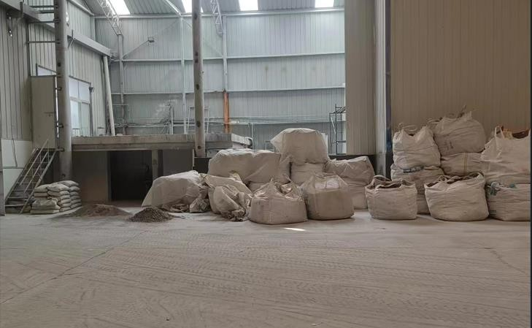

图 2 拟建项目厂房现状图
2、项目组成情况
该项目主要组成及建设情况见下表。
表 10 项目组成一览表
 |  | 序  号 | 项目 |  | 工程名称 |  | 规模 |  | 备注
 |  | 1 | 主体工程 |  | 食品级改建  车间 |  | 1 层，该车间建筑面积 300m2 |  | 利用原有仓库  建设
 |  | 2 | 辅助工程 |  | 办公楼 |  | 依托原有办公楼 |  | 利用原有
 |  |  |  |  | 仓库 |  | 依托原有仓库 |  | 利用原有
 |  | 3 | 环保工程 |  | 废气治理 |  | 原料罐储存、给料、消化、一次选粉、烘干、分离工序：密闭罩  /密闭管道、密闭管道+袋式除尘  器 | 20m 高排气筒DA001（依托现有） | 新建
 |  |  |  |  |  |  | 周转储罐：袋式除尘器 | 20m 高排气筒DA001（依托现有） | 依托现有

序号 | 名称 | 改建前全厂 t/a | 改建后全厂 t/a | 本次改建内容
1 | 工业级氧化钙 | 25200 | 25200 | /
2 | 工业级氢氧化钙 | 20000 | 20000 | /
3 | 食品级氧化钙 | 7400 | 7400 | /
4 | 食品级氢氧化钙 | 普通级 3000 | 普通级 2000、  精制级 1000 | 增加给料、消化、一次选  粉、烘干、分离生产装置

 |  |  |  |  | 废水治理 |  | 化粪池 1 座 |  |  |  |  | 依托现有
 |  | 4 |  | 公用工程 | 水 |  | 由市政供水管网供给 |  |  |  |  | /
 |  |  |  |  | 电 |  | 由市政供电管网统一提供 |  |  |  |  | /
3、产品方案
本次改建将食品级氢氧化钙细分为普通级和精制级，改建后全厂产能不变，具体产品方案见下表。
表 11 本次及全厂产品方案一览表

4、主要生产设备
本次改建内容为原料储存、给料、消化、一次选粉、烘干、分离工段，改建工段均为新增设备，利用现有 4 个储罐，现有二次选粉、包装保持不变，本次改建前、后设备见下表。
表 12 改建前、后， 食品精制级氢氧化钙设备一览表
 |  | 序号 | 设备 |  |  | 改建前 |  |  | 改建后 |  | 备注
 |  |  |  |  |  | 规格 |  | 数量/台 | 规格 | 数量/台
 |  | 1 | 原料储罐 |  |  | / |  | / | 50 吨 | 1 | 新增
 |  | 2 | 给料机 |  |  | / |  | / | FB-DACS-2000 | 1 | 新增
 |  | 3 | 储水罐 |  |  | / |  | / | 5 立方 | 1 | 新增
 |  | 4 | 消化器 |  |  | / |  | / | WS9000 | 1 | 新增
 |  | 5 | 一次选粉机 |  |  | / |  | / | / | 1 | 新增
 |  | 6 | 卧式烘干机 |  |  | / |  | / | 电加热 1.4*7m | 1 | 新增
 |  | 7 | 超细分离机 |  |  | / |  | / | / | 2 | 新增
 |  | 8 | 物料周转储罐 |  |  | 40t |  | / | / | 4 | 利旧
 |  | 9 | 二级收粉器 |  |  | / |  | 1 | / | 1 | 二次选粉，利旧
 |  | 10 | 分级机 |  |  | / |  | 1 | / | 1 | 二次选粉，利旧
 |  | 11 | 包装系统 |  |  | / |  | 1 | / | 1 | 包装，利旧

序号 | 原料名称 | 改建前年用量 | 改建后年用量 | 备注
1 | 食品级氧化钙 | 790t | 795t | 自制
2 | 水 | 315m3/a | 315m3/a | 集中供水
3 | 电 | 2 万 kW·h | 2 万 kW·h | 集中供电

 |  | 12 | 氢氧化钙成品罐 | 15t | 2 | 15t | 2 | 成品储存，利旧
 |  |  |  | 13t | 2 | 13t | 2 | 成品储存，利旧
 |  |  |  | 40 | 1 | 40 | 1 | 成品储存，利旧
5、原辅材料及资源能源消耗量本项目原辅材料消耗量见下表。
表 13 本项目原辅材料及资源能源消耗量

6、厂区平面布置简述
本项目选址位于新乡市凤泉区宝山路东段，利用现有厂房进行生产。根据企业提供的本项目厂区总平面图（详见附图五），厂区的平面布置较为合理，主要体现在以下几个方面：
- 厂区内生产区和办公区完全分开，生产车间位于办公楼的北侧，本项目涉及生产车间与办公楼均临路，有利于物流和人流的管理。
- 本项目生产设备均位于生产车间内，生产车间按工序划分区域，产生污染物的
工序集中，便于废气收集。
工艺流程和产排污环节 | 一、工艺流程简述（图示）：  本项目生产工艺流程图如下：  水  自制食品 给料 消化 一次 烘干 分离 二次 包装 成品入库级氧化钙 选粉 选粉  G、N G、N G、N G、N G、N G、N G、N  本次改建内容  注：G：废气、N：噪声  图 3 精制食品级氢氧化钙产品生产工艺及产污环节流程图

生产工艺流程详细说明如下：
食品级氢氧化钙生产工艺为给料、消化、一次选粉、烘干、分离、二次选粉、包装， 本次改建针对前段给料、消化、一次选粉、烘干、分离工艺，新增给料、消化、一次选粉、烘干、分离段生产装置，后段二次选粉、包装仍依托现有食品线生产，具体工艺如下：
  - 给料、消化：成品仓内的食品级氧化钙经气力输送系统输送原料罐，计量后经密闭皮带输送至给料机，再经气力输送系统输送至消化器，同时将水按比例抽至消化器内， 喷淋装置按一定的给水量向搅拌槽内的氧化钙喷水后，将氧化钙在搅拌槽内强力搅拌并逐步溶化、消化、熟化、匀质化，搅拌叶片同时也推动着消化后的物料向前运动，消化后的物料经气力输送系统进入周转储罐。该反应为放热反应，故出来的熟料仍为粉状，含水率在 0~10%。原料罐、给料、消化、储罐处均产生废气，给料、消化过程伴随噪声。
  - 一次选粉：储罐内的氢氧化钙由气力输送系统送入选粉机，利用离心力和气流分选，将粉料与大颗粒物料分离，粉料经密闭管道进入收料器，再经密闭提升机进入旋风筒中再次选粉、收粉，精选后的粉料经密闭管道进入周转储罐，粒径不合格的氢氧化钙经密闭管道进入氧化钙生产线的微磨粉机内重新磨粉。选粉过程会产生粉尘、噪声。
  - 烘干：检测储罐内的物料含水率，若大于 1%，需要进行烘干，烘干热源为电加热，烘干温度 300-500℃。物料经气力输送系统输送至烘干机，烘干机内有叶片推动物料向前运动，烘干后的物料含水率≤1%，经气力输送系统进入周转储罐。烘干、储罐处
均产生废气，烘干过程伴随噪声。
  - 分离：周转储罐内的氢氧化钙由气力输送系统送入超细分离机，利用离心原理将 325 目以下的物料分离出来，进入工业线生产，325 目以上的物料作经气力输送系统进入周转储罐进行后续加工。分离过程会产生粉尘、噪声。
  - 二次选粉：储罐内的氢氧化钙由气力输送系统送入选粉机，利用离心原理将粉料与大颗粒物料再次分离，粉料经密闭管道进入收料器，再经密闭提升机进入旋风筒中二次选粉及二次收粉，精选后的粉料经密闭管道进入成品罐待用，粒径不合格的氢氧化钙经密闭管道进入氧化钙生产线的微磨粉机内重新磨粉。选粉过程会产生粉尘、噪声。
  - 包装：成品仓内粉料进入包装系统包装后入库待售。包装工程会产生粉尘、噪声。
二、主要产排污环节
1、施工期
本项目利用现有厂房进行生产，不存在构筑物的建设，施工期主要工作为设备的安装，

污染因素 | 产污环节 | 污染物 | 防治措施
废气 | 储存、给料、消化、一次选粉、烘干、分  离、二次选粉、包装 | 颗粒物 | 封闭式集气罩、密闭负压管道+袋式除尘器+20m 高排气筒排放
噪声 | 给料机、消化器、烘  干机、风机等 | 设备噪声 | 基础减振、厂房隔声等

序号 | 项目名称 | 环评批复 | 验收情况
1 | 年产 3 万吨氢氧化钙项目 | 新环监[2006] 274 号 | 新环验[2013]5 号
2 | 年增 0.8 万吨氧化钙，食品级氢氧  化钙食品级氧化钙技改项目 | 新环表审（2015）29 号 | 2019 年 11 月 15 日完成自主验  收

设备安装主要是人工组装。
施工期主要污染为施工噪声和工人生活污水，全部施工均在现有车间内，经厂房隔音和距离衰减后施工噪声对周边环境影响不大；生活污水经化粪池处理后定期清运。项目施工时间短暂，随着施工期的结束，施工影响也随之消失。
2、营运期
本项目营运期主要污染物、产污环节及防治措施详见表 14。
表 14 项目营运期产污环节一览表
与项目有关的原有环境污染问题 | 新乡市源丰钙业有限公司现有项目情况见下表。  表 15 现有项目审批及验收情况一览表  企 业 现 有 项 目 排 污 许 可 证 管 理 类 别 为 简 化 管 理 ， 证 书 编 号 ：  91410704790611067W001P，有效期 2024 年 2 月 18 日至 2029 年 2 月 17 日止。  一、现有工程污染情况  根据其环评报告及批复、验收报告、近期的检测报告、排污许可证及现场勘察情况， 现有项目污染物排放情况如下：  1、废水  现有工程废水主要为职工生活用水，经化粪池处理后定期清运。  2、废气  （1）有组织废气  现有工程废气主要为工业级氧化钙、工业级氢氧化钙、食品级氧化钙、食品级氢氧化钙生产过程中产生的粉尘，均配套袋式除尘器处理后达标排放。

表 16 各污染工序产生的污染物及对应的治理措施一览表
车间 | 污染工序 | 污染物 | 治理措施
工业级车间、食品级车间 | 原料储存、卸料、脱皮、破碎、磨粉、消化、选粉、包装、成品 | 颗粒物 | 密闭罩/密闭管道+袋式除尘器 | 20m 高排气筒  DA001
食品级车间 | 氧化钙半成品储存 | 颗粒物 | 袋式除尘器 | 15m 高排气筒  DA002
食品级车间 | 氧化钙半成品储存 | 颗粒物 | 袋式除尘器 | 15m 高排气筒  DA003
因大气管控原因，造成生产线无法连续生产，故近期新增氧化钙半成品储罐主要用于氧化钙半产品的中转、储存。根据现场勘察，设备及配套措施已建设完成，目前尚未投入运行，未进行例行监测。本次改建工程利用现有 4 个氧化钙半成品储罐进行生产，故将该工序产排污纳入本次评价进行。现有工程不再对该工序产排污进行分析。
根据 2023 年 7 月 21 日河南昶宜检测技术研究院有限公司出具的监测报告，DA001 废气排放情况为 1.8~2.5mg/m³、0.1~0.014kg/h，废气经 20m 高排气筒排放，废气排放满足《石灰、电石工业大气污染物排放标准》（GB41618-2022）表 1 石灰制品生产 15m 高排气筒、20mg/m³ 排放限值要求，同时满足《新乡市生态环境局关于进一步规范工业企业颗粒物排放限值的通知》中颗粒物有组织排放浓度 10mg/m³ 的标准要求。
（2）无组织废气
根据 2023 年 7 月 21 日河南昶宜检测技术研究院有限公司出具的监测报告，厂界无组织颗粒物废气最大浓度为 0.264mg/m³，无组织颗粒物排放浓度能够满足《新乡市生态环境局关于进一步规范工业企业颗粒物排放限值的通知》中颗粒物无组织排放浓度0.5mg/m³ 的标准要求。

3、噪声
现有工程噪声源主要为卸料机、脱皮机、破碎机、磨粉机、选粉机、包装机、风机等， 采取设备减振、厂房隔声等措施后能够达标排放。根据 2023 年 7 月 21 日河南昶宜检测技术研究院有限公司对厂界噪声检测值可知，南、西、北厂界均紧邻其他厂区，东厂界昼间噪声值为 52~53dB(A)，由于市场需求量有限，自行监测期间夜间未生产，夜间噪声排放情况参考昼间噪声值进行分析，即噪声值为 52~53dB(A)，昼间、夜间噪声均满足《工业企业厂界环境噪声排放标准》（GB12348-2008）3 类区昼间 65dB(A)、夜间 55dB(A)的标准限值要求。

4、固废

现有工程不涉及危险废物，主要为一般固废，主要为消化工段产生的废料 150t/a，经管道输送至工业级球磨机重新磨粉、选粉、包装后作为残次品出售。

二、现有项目污染物排放量
根据《年增 0.8 万吨氧化钙，食品级氢氧化钙食品级氧化钙技改项目环境影报告表》全厂颗粒物排放总量为 16.619t/a。企业于 2020 年按照《河南省生态环境厅关于印发河南省工业大气污染防治 6 个专项方案的通知》(豫环文(2019)84 号)的要求，对颗粒物进行改造治理，但未核算颗粒物减排量。
根据 2023 年 7 月 21 日自行监测数据，DA001 废气排放情况为 1.8~2.5mg/m³、0.1~0.014kg/h，年工作时间 7200h，监测期间产能为 20%，按最大值折算满负荷工况下， 实际排放量为 0.504t/a，现有项目实际排放量以自行监测数据最大值为核算依据。
现有项目污染物实际排放总量及已批复允许排放总量情况见下表：
表 17 现有项目污染物产排情况一览表 单位：t/a
项目 |  | 满负荷工况下的实际排放量 | 许可排放量
废气 | 颗粒物 | 0.504 | /
废水 | COD | 0.0101 | 0.0101
废水 | NH3-N | 0.0005 | 0.0005
废水 | TP | 0.0001 | 0.0001
废水 | TN | 0.0038 | 0.0038

三、现有项目存在的问题及整改措施
根据现场踏勘，现有工程在生产运行期间产生的废气、废水、噪声和固物在采取相应的污染防治措施后，均能实现达标排放和合理处置。现有项目存在的问题及整改措施具体见下表。
表 18 现有项目存在的环境问题及整改措施
序号 | 存在的环境问题 | 整改措施
1 | 企业现有工程排污许可未填写工业噪声排放信息，固  体废物管理信息、环境管理台账记录要求、废气排放标准未及时更新 | 建议及时按要求进行排污许可证的重新申请

三、区域环境质量现状、环境保护目标及评价标准

根据现有环境监测资料，建设项目所在地环境质量状况如下：

1、环境空气质量现状
根据大气功能区划分原则，建设项目所在地为二类功能区，环境空气质量应执行
《环境空气质量标准》（GB3095-2012）二级标准。根据新乡市生态环境局发布的《新乡市 2023 年环境质量年报》，区域空气质量现状数据如下表所示。
表 19 区域空气质量现状评价表
污染物 | 年评价指标 | 现状浓度/（μg/m³） | 标准值/（μg/m³） | 占标率/% | 达标情况
PM10 | 年平均质量浓度 | 80 | 70 | 114 | 超标
PM2.5 | 年平均质量浓度 | 47 | 35 | 134 | 超标
SO2 | 年平均质量浓度 | 9 | 60 | 15 | 达标
NO2 | 年平均质量浓度 | 30 | 40 | 75 | 达标
CO | 第95百分位浓度 | 1.4mg/m3 | 4mg/m3 | 35 | 达标
O3 | 第90百分位浓度 | 183 | 160 | 114 | 超标
区域 由上表可知，SO2、NO2、CO 能够满足《环境空气质量标准》（GB3095-2012）
环境
质量 二级标准；PM₁₀、PM_{2.5} 和 O₃ 均不能够满足《环境空气质量标准》（GB3095-2012）
现状
二级标准要求。根据《环境影响评价技术导则大气环境》(HJ2.2-2018)，本项目所在
区域属于未达标区。空气质量超标原因主要为：①冬季供暖锅炉启动，且冬季大气自净能力下降，污染扩散气象条件差；②区域内汽车等交通源增加，污染物排放量增大；
③天气干燥，尘土较多。因此超标现象属于区域性污染问题。
目前，新乡市正在实施《新乡市 2023 年蓝天保卫战实施方案》（新环攻坚办〔2023〕
77 号）、《新乡市深入打好秋冬季重污染天气消除、夏季臭氧污染防治和柴油货车污染治理攻坚战实施方案》（新环攻坚办〔2023〕73 号）、《新乡市推动生态环境质量稳定向好三年行动计划（2023 年—2025 年）》等一系列措施，实施这些方案将不断改善区域大气环境质量。

2、地表水环境质量现状
本项目生活污水经厂区化粪池处理后定期清运。距离最近的地表水体为民生渠。根据《新乡市生态环境局关于下达 2024 年地表水环境质量目标的函》，民生渠 水体功能类别为Ⅳ类标准。根据新乡市环境监测站对民生渠天丰后断面 2024 年 2 月数据

监测因子 | COD | NH3-N | TP
2 月均值 | 21.2 | 1.0 | 0.25
断面标准 | 30 | 1.5 | 0.3
达标情况 | 达标 | 达标 | 达标

的监测数据进行评价，具体监测结果下表。
表 20 民生渠天丰后断面监测数据 单位：mg/L

由上表可知，民生渠天丰后断面 COD、NH3-N、TP 浓度满足《地表水环境质量标准》（GB3838-2002）Ⅳ类标准要求,。
3、声环境质量现状
根据《建设项目环境影响报告表编制技术指南（污染影响类）（试行）》，本项目厂界外周边 50 米范围内不存在声环境保护目标，因此不进行声环境质量现状调查。
4、地下水、土壤环境质量现状
根据《建设项目环境影响报告表编制技术指南（污染影响类）（试行）》，原则上不开展地下水和土壤环境质量现状调查，且本项目不存在地下水、土壤污染途径，因此不进行地下水、土壤质量现状调查。
5、生态环境现状
根据《建设项目环境影响报告表编制技术指南（污染影响类）（试行）》，产业园区外建设项目新增用地且用地范围内含有生态环境保护目标时，应进行生态现状调查。本项目位于新乡市凤泉区宝山路东段，不新增用地，且用地范围内不含有生态环境保护目标，因此不进行生态环境现状调查。
 | 主要环境保护目标
 | 根据《建设项目环境影响报告表编制技术指南（污染影响类）（试行）》，本项目
 | 厂界外 500 米内存在大气环境保护目标，50 米范围内不存在声环境保护目标，500
环境保护目标 | 米范围内不存在地下水环境保护目标。本项目位于新乡市凤泉区宝山路东段现有厂区  内且用地范围内不含有生态环境保护目标，因此本项目涉及大气环境的环境保护目
 | 标。

保护类别 | 环境保护目标名称 | 保护对象 | 保护内容 | 方向 | 距离(m) | 保护级别
 | 五陵村 | 居住区 | 居民 | 北 | 120 | 《环境空气质量标
大气环境 | 凤泉电厂北家属院 | 居住区 | 居民 | 西南 | 240 | 准》  （GB3095-2012）
 | 凤泉电厂南家属院 | 居住区 | 居民 | 西南 | 395 | 二级

污染物 |  | 现有工程 |  | 本工程排放量 | 以新带老削减量 | 全厂排放总量 | 排放增减量
 |  | 允许排放量 | 实际排放量
废气 | 颗粒物 | / | 0.504 | 0.1407 | 0.27 | 0.37 | -0.1293

 | 表 21 厂界周围保护目标概况
 | 表 22 污染物排放标准
 | 污染物 | 标准名称 |  | 污染因子 | 标准限值
污染物排  放控 |  | 《石灰、电石工业大气污染物排放标准》（GB41618-2022）石灰制品生产 | 表 1 有组织 | 颗粒物 | 15m 高排气筒、  20mg/m3
污染物排  放控 |  | 《石灰、电石工业大气污染物排放标准》（GB41618-2022）石灰制品生产 | 厂房外监控点 | 颗粒物 | 5 mg/m3
制标 | 废气 |  |  |  | 5 mg/m3
制标 | 废气 |  |  |  | 有组织 10mg/m3
准 |  | 《新乡市生态环境局关于进一步规范工业企业颗粒物排放限值的通知》 |  | 颗粒物 | 有组织 10mg/m3
 |  |  |  |  | 无组织 0.5mg/m3
 | 噪声 | 《工业企业厂界环境噪声排放标准》  （GB12348-2008）3 类 |  | 噪声 | 昼间 65dB(A)
 | 根据《新乡市生态环境局关于转发<河南省生态环境厅关于印发建设项目主要污
 | 染物排放总量指标管理工作内部规程的通知>的通知》，建设项目环境影响评价文件
 | 中应明确建设项目主要污染物排放总量及替代方案。
 | 项目建成后全厂污染物排放情况见下表。
总量控制指标 | 表 23 本项目建成后全厂污染物排放情况一览表 单位：t/a
 | 本项目建成后全厂不新增污染物排放量。

四、主要环境影响和保护措施

施工期环境保护措施 | 本项目利用现有厂房空地进行生产建设，不存在构建物的建设，施工期主要工作为设备的安装，设备安装主要是人工安装。  施工期主要污染为施工噪声和工人生活污水，全部施工均在现有车间内，经厂房隔音和距离衰减后施工噪声对周边环境影响不大；生活污水经化粪池处理后定期清运。项目施工时间短暂，随着施工期的结束，施工影响也随之消失。
运营期环境影响和保护措施 | 营运期环境影响分析：  营运期污染因素主要有废气、噪声、固废，具体内容详见以下分析。一、废水  项目废水主要为生活污水，本项目需劳动定员 4 人，从现有员工中进行调配，本项目建成后，全厂不新增员工，不新增废水。  二、废气  本次评价仅针对食品级氢氧化钙新增技改内容进行分析，主要对技改的精制食品级氢氧化钙原料储存、给料、消化、一次选粉、烘干、分离、物料周转储存工序颗粒物产排进行分析，氢氧化钙后段工艺（二次选粉、包装）工艺及产能未发生变动，现有工程均已进行核算，本次评价不再进行分析。  本项目在原料储存、给料机及消化、一次选粉、烘干、分离过程和周转储罐处均会产生废气。  1、有组织废气  （1）废气产生情况  ① 原料罐、给料等转运废气  食品级氧化钙物料经气力输送系统输送至原料罐（1 个），计量后经密闭皮带输送至给料机（1 个），属于食品级氧化钙成品转运和输送环节，参考《逸散性工业粉

尘控制技术》（中国环境科学出版社）中石灰厂的排放因子，成品转运和输送环节颗粒物产生系数为 0.05kg/t。本次技改所需项目所需食品级氧化钙 795t/a，工作时间为400h/a，原料罐处颗粒物产生量为 0.0398t/a、给料机处颗粒物产生量为 0.0398t/a。
评价提出，原料罐呼吸口与密闭负压管道连接，废气收集效率按 99%计；给料机设置封闭式集气罩负压收集废气，收集效率按 95%计。
② 消化废气
物料经气力输送系统输送至消化器（1 个），水和石灰反应较剧烈，产生粉尘和水蒸气，消化过程会产生粉尘。
根据《芜湖宏远钙业有限公司年产 20 万吨高端氢氧化钙生产线项目验收监测报告表》可知，该公司以块状氧化钙为原料生产氢氧化钙，生产工艺主要为给料、消化、选粉、烘干、分离、选粉等，原料、生产工艺一致，已通过验收工作，具有可类比性。
本次消化粉尘产生系数参照《芜湖宏远钙业有限公司年产 20 万吨高端氢氧化钙生产线项目验收监测报告表》消化工段检测数据确定，消化工段粉尘产生量为 3kg/t- 原料，进入消化器的物料量为 795t/a，工作时间为 500h/a，颗粒物产生量为 2.385t/a。评价提出，消化器废气排放口与密闭负压管道连接，废气收集效率按 99%计。
③ 烘干废气
消化后的物料经气力输送系统输送至烘干机，烘干过程会产生粉尘。物料粒径为
325~500 目，与矿粉粒径类似。
根据《宜春市琩旺矿业有限公司宜春市琩旺矿业有限公司年处理 1000 吨精锡矿粉项目验收监测报告表》，矿粉采用烘干机烘干，烘干热源为电加热，烘干原理一致， 具有可类比性。
本次烘干粉尘产生系数参照《宜春市琩旺矿业有限公司宜春市琩旺矿业有限公司年处理 1000 吨精锡矿粉项目验收监测报告表》烘干工段检测数据确定，烘干工段粉尘产生量为 2.1kg/t-原料。
根据环评最不利原则，按照全部物料进行烘干，烘干物料量为 1034t/a，工作时

间为 500h/a，颗粒物产生量为 2.1714t/a。评价提出，烘干机废气排放口与密闭负压管道连接，废气收集效率按 99%计。
④ 一次选粉、分离废气
物料经气力输送系统输送至选粉机（1 个）进行选粉，后续经由气力输送系统送入超细分离机（2 个），均是采用离心原理对物料进行分离，一次选粉、分离过程会产生粉尘。
根据《芜湖宏远钙业有限公司年产 20 万吨高端氢氧化钙生产线项目验收监测报告表》可知，该公司以块状氧化钙为原料生产氢氧化钙，生产工艺主要为给料、消化、选粉、烘干、分离、选粉等，原料、生产工艺一致，已通过验收工作，具有可类比性。
本次一次选粉、分离粉尘产生系数参照《芜湖宏远钙业有限公司年产 20 万吨高端氢氧化钙生产线项目验收监测报告表》一次选粉、分离工段检测数据确定，一次选粉、分离工段粉尘产生量分别为 1.2kg/t-原料、1.03kg/t-原料，进入一次选粉机、分离机的物料量为 1035t/a、1033t/a，工作时间分别为 500h/a、300h/a，颗粒物产生量分别为 1.242t/a、1.064t/a。评价提出，一次选粉机、分离机废气排放口与密闭负压管道连接，废气收集效率按 99%计。
⑤ 周转储罐废气
消化和烘干后的物料经气力输送系统输送至周转储罐（4 个），物料进、出过程会产生粉尘。参考《逸散性工业粉尘控制技术》（中国环境科学出版社）中石灰厂的排放因子，成品转运和输送环节产生系数为 0.05kg/t。项目进入周转储罐的物料为1031t/a，工作时间为 300h/a，颗粒物产生量为 0.0516t/a。根据调查，周转储罐呼吸口废气经管道已连接至覆膜袋式除尘器，废气收集效率按 99%计。
综上，本项目废气污染物产生及收集情况见下表。

产污工序 | 产生量(t/a) | 收集效率 | 收集量(t/a) | 工作时间  (h/a) | 产生速率  (kg/h) | 总收集量(t/a)
原料罐 | 0.0398 | 99% | 0.0394 | 400 | 0.0984 | 6.8711
给料 | 0.0398 | 95% | 0.0378 | 400 | 0.0944 | 6.8711
消化 | 2.385 | 99% | 2.3612 | 500 | 4.7223 | 6.8711
烘干 | 2.1714 | 99% | 2.1497 | 500 | 4.2994 | 6.8711
一次选粉 | 1.2420 | 99% | 1.2296 | 500 | 2.4592 | 6.8711
分离 | 1.0640 | 99% | 1.0534 | 300 | 3.5112 | 6.8711
周转储罐 | 0.0516 | 99% | 0.0511 | 300 | 0.1701 | 0.0511

表 24 本项目颗粒物产生及收集情况

注：原料罐储存、给料、消化工段无组织排放量为 0.0262t/a。

（2）废气处理工艺及排放情况
本次评价涉及给料工序废气采用封闭式集气罩收集，消化器、烘干、选粉、分离工序废气采用密闭管道收集，收集的粉尘经 1 套袋式除尘器（设计风量为 2 万 m³/h） 处理后由现有 20m 高排气筒 DA001 排放，4 个周转储罐废气采用密闭管道收集，4 个半成品储配套 2 套袋式除尘器（其中 2 个半成品罐共用一套除尘器，每套除尘器配套风机风量为 1500m³/h）处理后废气依托现有 20m 高排气筒 DA001 排放。本项目粉尘产生量较大，袋式除尘器效率按 99%计。
本次改建内容，废气产生及排放情况见下表。
表 25 本次改建，废气产生及排放情况
 |  | 产污环  节 | 污染物 | 产生情况 |  |  | 排放情况
 |  |  |  | 收集量  （t/a） | 产生速率  （kg/h） | 产生浓度  （mg/m3） | 排放量（t/a） |  | 排放速率  （kg/h） |  | 排放浓度  （mg/m3）
 |  | 原 料罐储 存、给 料、  消化 | 颗粒物 | 2.4383 | 4.89150 | 759.2 | 0.0244 | 0.0687 | 0.0488 | 0.151  5 | 6.7
 |  | 一  次选粉 | 颗  粒物 | 1.2296 | 2.4592 | 759.2 | 0.0123 | 0.0687 | 0.0246 | 0.151  5 | 6.7

产污环节 |  | 污染物 | 排放情况
 |  | 污染物 | 排放量（t/a） |  | 排放速率（kg/h） |  | 排放浓度  （mg/m3）
本项目 | 原料储存、给 料、消化、烘 干、一次选粉、  分离 | 颗粒物 | 0.0687 | 0.5732 | 0.1515 | 0.2232 | 7.2
本项目 | 周转储罐 | 颗粒物 | 0.0005 | 0.5732 | 0.0017 | 0.2232 | 7.2
现有工程 |  | 颗粒物 | 0.504 | 0.5732 | 0.07 | 0.2232 | 7.2

 |  | 分离 | 颗  粒物 | 1.0534 | 3.5112 |  | 0.0105 |  | 0.0351
 |  | 烘干 | 颗粒  物 | 2.1497 | 4.2994 |  | 0.0215 |  | 0.043
 |  | 周转储  罐 | 颗粒  物 | 0.0511 | 0.1701 | 56.71 | 0.0005 |  | 0.0017
 |  | 合计 | 颗  粒物 | 6.9221 | 15.3314 | / | 0.0692 |  | 0.1532 |  | 6.7
注：原料罐储存、给料、消化工段有组织废气产生量为 2.4384t/a。

根据自行监测报告， 现有工程满负荷运行条件下，废气排放量为 0.0692t/a
（0.1532kg/h），现有工程生产工段不同时运行，配套风机也会不同时开启，风量范围值为 8000~30000m³/h。本项目建成后，风量为 31000~53000m³/h，按照环评最不利原则，全厂风量按 31000m³/h 计，全厂废气总排口 DA001 排放情况。
表 26 本项目建成后全厂废气总排口 DA001 排放情况

由上表可知，本项目及本项目建成后全厂颗粒物排放浓度为 7.2mg/m³，废气排放满足《石灰、电石工业大气污染物排放标准》（GB41618-2022）表 1 石灰制品生产15m 排气筒、20mg/m³ 排放限值要求，同时满足《新乡市生态环境局关于进一步规范工业企业颗粒物排放限值的通知》中颗粒物有组织排放浓度 10mg/m³ 的标准要求。
2、无组织废气
根据有组织废气分析可知，本项目生产过程中无组织废气排放情况见下表。

表 27 本项目生产过程中无组织废气排放情况一览表
污染因子 | 产污工段 | 产生量(t/a) | 未被收集效率 | 无组织排放量(t/a)
颗粒物 | 原料罐 | 0.0398 | 1% | 0.0714
颗粒物 | 给料 | 0.0398 | 5% | 0.0714
颗粒物 | 消化 | 2.385 | 1% | 0.0714
颗粒物 | 烘干 | 2.1714 | 1% | 0.0714
颗粒物 | 一次选粉 | 1.2420 | 1% | 0.0714
颗粒物 | 分离 | 1.0640 | 1% | 0.0714
颗粒物 | 周转储罐 | 0.0516 | 1% | 0.0714
无组织粉尘产生量为0.0714t/a，产生速率为0.0297kg/h。评价要求企业加强设备密闭， 连接管道及时维护，保证废气收集效率，尽量减少无组织排放，无组织排放浓度确保满足《石灰、电石工业大气污染物排放标准》（GB41618-2022）石灰制品生产：厂房外监控点 5mg/m³ 和《新乡市生态环境局关于进一步规范工业企业颗粒物排放限值的通知》中颗粒物无组织排放浓度 0.5mg/m³ 的标准要求。

3、以新带老情况分析
鉴于本次针对现有 1000t 食品级氢氧化钙生产线进行的改建，现有工程该产能
（产排污环节为原料储存、给料、消化工序）全部淘汰。
根据表 24，原料罐储存、给料、消化工段无组织排放量为 0.0262t/a。
根据表 25，原料罐储存、给料、消化工段有组织废气产生量为 2.4384t/a，配套袋式除尘器进行治理，除尘器内部为普通滤袋，除尘效率受限。本次拟将除尘器内部滤袋改为覆膜式袋式除尘器，提高除尘效率。原处理效率按 90%计，则改建前，原料罐储存、给料、消化工段有组织废气排放量为 0.2438t/a。
综上所说，颗粒物的以新带老削减量为 0.27t/a。

4、非正常排放分析
项目产生的非正常排放主要是污染物排放控制措施达不到应有效率时引起的污染物超标排放，评价以最不利原则按照污染物治理措施处理效率为 0 时的情况进行分析。本项目非正常工况为： 袋式除尘器措施故障时：项目非正常排放废气源强为

15.3549kg/h。事故排放时间最大为15 分钟。非正常排放具体参数见下表。
表 28 非正常排放参数表
非正常排放源 | 非正常排放原因 | 污染物 | 非正常排放速率/（kg/h） | 单次持续时间/h | 年发生频次/次 | 非正常排放量/（kg/a） | 采取措施
袋式除尘器 | 污染物排 放控制措 施达不到 应有效率， 处理效率  为 0 | 颗粒物 | 15.3549 | 0.25 | 1 | 3.8387 | 产生废气的工序及时停止运行

5、大气污染防治措施可行性分析
项目废气主要为原料储存、给料、消化、一次选粉、烘干、分离及半成品储存产生的粉尘，与水泥行业类似，本项目废气措施可行性参照《排污许可证申请与核发技术规范 水泥工业》（HJ847-2017）附录 B 进行废气污染防治可行技术分析，具体分析见下表。
表 29 本项目废气污染防治可行技术分析
排污许可证申请核发技术规范 |  |  | 本项目
排放口 | 污染控制  项目 | 可行技术 | 废气治理措施 | 是否为可  行技术
DA001 排放口 | 颗粒物 | 一般地区排污单位：袋式除尘器；  重点地区排污单位：覆膜滤料袋式除尘器 | 覆膜滤料袋式除尘器 | 是
由上表可知，本项目废气采取的防治措施为可行技术。

6、废气污染物排放核算量
  - 大气污染物有组织排放核算
表 30 大气污染物有组织排放量核算表
序号 | 排放口编号 | 污染物 | 核算排放浓度/  （mg/m3） | 核算排放速率/  （kg/h） | 核算年排放量/  （t/a）
1 | DA001 | 颗粒物 | 7.2 | 0.1532 | 0.0692
注：本项目废气排放量为 0.0692t/a，排放速率为 0.1532kg/h。
  - 大气污染物无组织排放量核算

表 31 大气污染物无组织排放量核算表
序号 | 排放口编号 | 产污环节 | 污染物 | 主要污染防治措施 | 排放标准 |  | 年排放量/(t/a)
 |  |  |  |  | 标准名称 | 浓度限值/  （mg/m3） | 年排放量/(t/a)
 |  |  |  |  | 《新乡市生态环境局关于
 |  | 原料罐、给料、消 |  |  | 进一步规范工业企业颗粒物排放限值的通知》中颗粒 | 0.5
1 | 生产车间 | 化、一次选粉、烘 | 颗粒物 | 车间封闭 | 物无组织 |  | 0.0715
 |  |  |  |  | 《石灰、电石工业大气污染 |  | 0.0715
 |  | 干、分离、周转储罐 |  |  | 物 排 放 标 准 》  （GB41618-2022）石灰制品  生产：厂房外监控点 | 5
  - 大气污染物年排放量核算
表 32 大气污染物年排放量核算表
序号 | 污染物 | 年排放量/（t/a）
1 | 颗粒物 | 0.1407

7、污染物排放口基本情况
表 33 项目污染物排放口基本情况
排放口名称 | 排放口编号 | 污染物种类 | 排放口地理坐标 | 排气筒高度  （m） | 排气筒内径  （m） | 排气温度（℃） | 排放口类型
粉尘排放口 | DA001 | 颗粒物 | 经度 113°5 6′3.34″  纬度 35°24′4.00″ | 20 | 0.8 | 常温 | 一般排放  口

8、监测要求
根据《排污单位自行监测技术指南 总则》（HJ819-2017）评价提出项目在生产运行阶段的污染源监测计划，具体监测计划见下表。
表 34 污染源自行监测计划表
监测指标 | 监测点位 | 监测频次 | 执行排放标准
有组织废气

颗粒物 | 浓度、速率、  废气量 | DA001 | 1次/年 | 《石灰、电石工业大气污染物排放标准》  （GB41618-2022）表1
无组织废气

颗粒物 | 排放浓度 | 四周厂界 | 1次/年 | 《新乡市生态环境局关于进一步规范工业企业颗粒物排放限值的通知》、《石灰、电石工业大气污染物排放标准》（GB41618-2022）石灰制品生产：厂  房外监控点

三、噪声

1、噪声源情况
该项目高噪声设备主要为给料机、消化器、烘干机、一次选粉机、超细分离机、风机等设备，声源强度在 75-80dB(A)之间，声源强度及治理效果见下表。
表 35 新增主要噪声源强及治理效果一览表
序号 | 建筑物 名称 | 声源名称 | 台数  （台） | (声压级/距声源距离)/ ([dB(A)]/m) | 声源控制措施 | 空间相对位  置/m |  |  | 距室内边界距离  /m | 叠加后室内边界声压级/dB  （A） | 运行时段 | 建筑物插入损失/dB  （A） | 建筑物外噪  声
 |  |  |  |  |  | X | Y | Z |  |  |  |  | 声压级/dB  （A） | 建筑物外距离  /m
1 | 车间 | 给料机 | 1 | 75/1 | 设置基础 减 振，厂房隔声 | 50 | 40 | 1 | 4 | 63.0 | 连续 | 25 | 38.0 | 1
2 | 车间 | 消化器 | 1 | 70/1 | 设置基础 减 振，厂房隔声 | 70 | 25 | 1 | 2 | 64.0 | 连续 | 25 | 39.0 | 1
3 | 车间 | 卧式烘干机 | 1 | 70/1 | 设置基础 减 振，厂房隔声 | 70 | 20 | 1 | 5 | 56.0 | 连续 | 25 | 31.0 | 1
4 | 车间 | 一次选粉机 | 1 | 75/1 | 设置基础 减 振，厂房隔声 | 70 | 20 | 1 | 4 | 63.0 | 连续 | 25 | 38.0 | 1
5 | 车间 | 超细分离机 | 2 | 70/1 | 设置基础 减 振，厂房隔声 | 50 | 30 | 1 | 6 | 64.0 | 连续 | 25 | 39.0 | 1
6 | 车间 | 风机 | 3 | 80/1 | 设置基础 减 振，厂房隔声 | 65 | 20 | 1 | 4 | 72.8 | 连续 | 25 | 47.8 | 1
因本项目同车间同类设备分布较为集中且尺寸相对设备距厂界距离较小，因此本次评价预测时将本项目同类设备近似作为一个点声源进行预测。在声源传播过程中， 噪声受到厂房的吸收和屏蔽，经过厂房隔声和空气吸收后，到达受声点。其预测模式

如下。

LA(r)= LA(r0) -20×Lg(r/r 0)

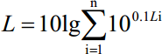
式中：LA(r)—预测点声压级，dB(A)； LA(r0)—噪声源声压级，dB(A) r—预测点离噪声源的距离，m；
在同一受声点接受来自多个点声源的声能，可通过叠加得出该受声点的声压级。噪声叠加公式如下：

式中：L—总声压级，dB(A)；
n—噪声源数。
4、预测结果
根据本工程噪声源的分布，对项目四周厂界噪声排放量进行预测计算，厂界噪声的预测结果见下表。
表 36 噪声贡献值叠加计算结果一览表
 |  | 预测点 | 设备名称 | 设备源强叠加 | 距离（m） | 贡献值 | 贡献叠加 | 标准值
 |  |  |  | 值 dB(A) | 距离（m） | dB(A) | 值 dB(A) | 标准值
 |  |  | 给料机 | 38.0 | 1 | 38.0 |  | 《工业企业厂界环境噪声排放标准》  （GB12348-2008）3  类标准：昼间  65dB(A)
 |  |  | 消化器 | 39.0 | 1 | 39.0 |  | 《工业企业厂界环境噪声排放标准》  （GB12348-2008）3  类标准：昼间  65dB(A)
 |  | 南厂界 | 卧式烘干机 | 31.0 | 1 | 31.0 | 49.9 | 《工业企业厂界环境噪声排放标准》  （GB12348-2008）3  类标准：昼间  65dB(A)
 |  | 南厂界 | 一次选粉机 | 38.0 | 1 | 38.0 | 49.9 | 《工业企业厂界环境噪声排放标准》  （GB12348-2008）3  类标准：昼间  65dB(A)
 |  |  | 超细分离机 | 39.0 | 1 | 39.0 |  | 《工业企业厂界环境噪声排放标准》  （GB12348-2008）3  类标准：昼间  65dB(A)
 |  |  | 风机 | 47.8 | 1 | 47.8 |  | 《工业企业厂界环境噪声排放标准》  （GB12348-2008）3  类标准：昼间  65dB(A)
 |  |  | 给料机 | 38.0 | 17 | 13.4 |  | 《工业企业厂界环境噪声排放标准》  （GB12348-2008）3  类标准：昼间  65dB(A)
 |  |  | 消化器 | 39.0 | 17 | 14.4 |  | 《工业企业厂界环境噪声排放标准》  （GB12348-2008）3  类标准：昼间  65dB(A)
 |  | 北厂界 | 卧式烘干机 | 31.0 | 19 | 5.4 | 23.8 | 《工业企业厂界环境噪声排放标准》  （GB12348-2008）3  类标准：昼间  65dB(A)
 |  | 北厂界 | 一次选粉机 | 38.0 | 19 | 12.4 | 23.8 | 《工业企业厂界环境噪声排放标准》  （GB12348-2008）3  类标准：昼间  65dB(A)
 |  |  | 超细分离机 | 39.0 | 20 | 13.0 |  | 《工业企业厂界环境噪声排放标准》  （GB12348-2008）3  类标准：昼间  65dB(A)
 |  |  | 风机 | 47.8 | 20 | 21.8 |  | 《工业企业厂界环境噪声排放标准》  （GB12348-2008）3  类标准：昼间  65dB(A)
 |  |  | 给料机 | 38.0 | 102 | 0 |  | 《工业企业厂界环境噪声排放标准》  （GB12348-2008）3  类标准：昼间  65dB(A)
 |  |  | 消化器 | 39.0 | 100 | 0 |  | 《工业企业厂界环境噪声排放标准》  （GB12348-2008）3  类标准：昼间  65dB(A)
 |  | 西厂界 | 卧式烘干机 | 31.0 | 98 | 0 | 8 | 《工业企业厂界环境噪声排放标准》  （GB12348-2008）3  类标准：昼间  65dB(A)
 |  | 西厂界 | 一次选粉机 | 38.0 | 105 | 0 | 8 | 《工业企业厂界环境噪声排放标准》  （GB12348-2008）3  类标准：昼间  65dB(A)
 |  |  | 超细分离机 | 39.0 | 106 | 0 |  | 《工业企业厂界环境噪声排放标准》  （GB12348-2008）3  类标准：昼间  65dB(A)
 |  |  | 风机 | 47.8 | 97 | 8 |  | 《工业企业厂界环境噪声排放标准》  （GB12348-2008）3  类标准：昼间  65dB(A)
 |  |  | 给料机 | 38.0 | 85 | 0 |  | 《工业企业厂界环境噪声排放标准》  （GB12348-2008）3  类标准：昼间  65dB(A)
 |  | 东厂界 | 消化器 | 39.0 | 83 | 0.6 | 9.5 | 《工业企业厂界环境噪声排放标准》  （GB12348-2008）3  类标准：昼间  65dB(A)
 |  |  | 卧式烘干机 | 31.0 | 82 | 0 |  | 《工业企业厂界环境噪声排放标准》  （GB12348-2008）3  类标准：昼间  65dB(A)

预测点 |  | 东厂界 | 南厂界 | 西厂界 | 北厂界 | 标准值
贡献值 |  | 9.5 | 49.9 | 8 | 23.8 | 昼间 65dB(A）
现状值 | 昼间 | 53 | 53 | 53 | 53 | 昼间 65dB(A）
预测值 | 昼间 | 53 | 54.7 | 53 | 53.0 | 昼间 65dB(A）

监控  类别 | 监测指标 | 监测点位 | 监测频次 | 执行排放标准
噪声 | 等效连续A声级 | 四周厂界外  1m处 | 每季1次，昼、夜各检测1次 | 《工业企业厂界环境噪声排放标准》（GB12348-2008）3类

 |  |  | 一次选粉机 | 38.0 | 87 | 0
 |  |  | 超细分离机 | 39.0 | 90 | 0
 |  |  | 风机 | 47.8 | 88 | 8.9
项目厂区南、西、北厂界均紧邻其他厂区，根据 2023 年 7 月 21 日自行监测报告可知，东厂界昼间自行监测数据为 52~53dB(A），南、西、北厂界参照东厂界数据最大值进行预测。
表 37 噪声预测值结果一览表 单位：dB(A）

项目生产期间高噪声设备经基础减振、厂房隔声后并与现状值叠加后，项目四周厂界噪声预测值能够满足《工业企业厂界环境噪声排放标准》（GB12348-2008）3 类昼间 65dB(A)的标准要求，对四周环境影响较小。
3、监测要求
根据《排污单位自行监测技术指南 总则》（HJ819-2017）的规定，评价提出项目在生产运行阶段的污染源监测计划，具体监测计划见下表。
表 38 污染源自行监测计划表

四、固废
本项目营运期不涉及一般固废。五、地下水、土壤
本项目不涉及对地下水、土壤存在影响的污染物，不再进行地下水及土壤环境影响分析。

五、环境保护措施监督检查清单

内容  要素 | 排放口(编号、名称)/污染源 | 污染物项目 | 环境保护措施 | 执行标准
大气环境 | 粉尘排放口  DA001 | 颗粒物 | 封闭罩（1 个）、负压管道（7 个）+覆膜袋式除尘器（新增一套）  +20 米高排气筒（依  托现有） | 《石灰、电石工业大气污染物排放标准》（GB41618-2022）表 1、  《新乡市生态环境局关于进一步规范工业企业颗粒物排放限值的  通知》
大气环境 | 无组织 | 颗粒物 | 原料为筒库储存；各产尘点均设置收集处置措施；粉料采用气力输送、密闭输送； 车间全封闭、通道口安装卷帘门；包装设有单独包装间、设置  废气收集处置措施等 | 《新乡市生态环境局关于进一步规范工业企业颗粒物排放限值的通知》、《石灰、电石工业大气污染物排放标准》（GB41618-2022） 石灰制品生产
地表水环境 | / | / | / | /
声环境 | 给料机、消化器、烘干机、一次选粉机、超细分离  机、风机等 | 噪声 | 基础减振、厂房隔声等 | 《工业企业厂界环境噪声排放标准》（GB12348-2008）3 类
电磁辐射 | / | / | / | /
固体废物 | /
土壤及地下水污染防治措施 | /
生态保护措施 | /
环境风险防范措施 | /
其他环境管理要求 | 按照排污许可技术规范、年度污染防治攻坚方案、专项整治方案以及绩效分级评级指南等要求安装相关环保监控、监测设备。

根据《排污单位自行监测技术指南 总则》（HJ819-2017）、《排污许可证申请与核发

技术规范 工业噪声》（HJ 1301-2023），本项目在生产运行阶段的污染源监测计划见下表。
污染源自行监测计划表
监控类别 |  | 监测指标 | 监测点位 | 监测频次 | 执行排放标准
废气 | 有组织 | 颗粒物 | DA001 | 1 次/年 | 《石灰、电石工业大气污染物排放标准》  （GB41618-2022）表 1、《新乡市生态环  境局关于进一步规范工业企业颗粒物排放限值的通知》
废气 | 无组织 | 颗粒物 | 四周厂界 | 1 次/年 | 《新乡市生态环境局关于进一步规范工 业企业颗粒物排放限值的通知》、《石灰、电石工业大气污染物排放标准》  （GB41618-2022）石灰制品生产
噪声 |  | 等效连续A  声级 | 四周厂界 | 1 次/季 | 《工业企业厂界环境噪声排放标准》  （GB12348-2008）3类标准值

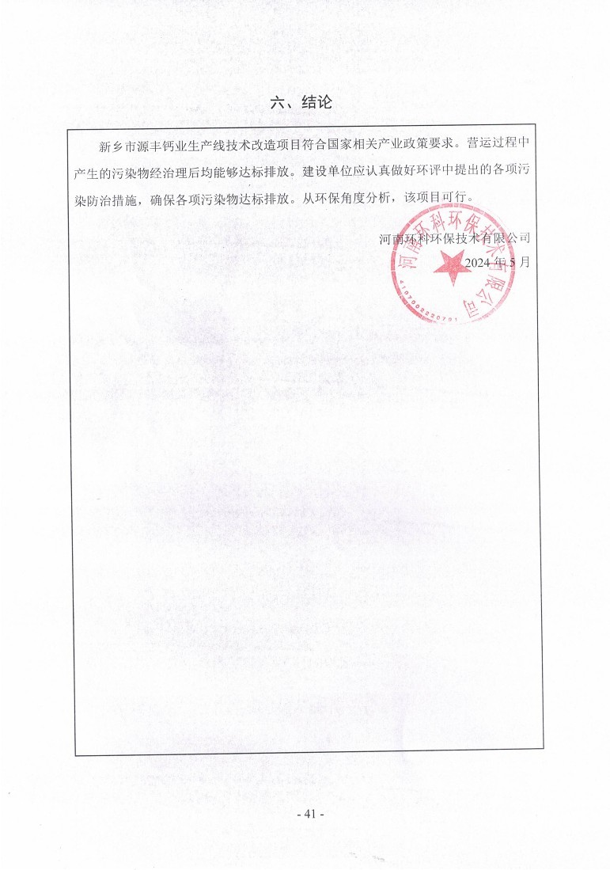

附表
建设项目污染物排放量汇总表
项目  分类 | 污染物名称 | 现有工程  排放量（固体废物产生量）① | 现有工程 许可排放量  ② | 在建工程  排放量（固体废物产生量）③ | 本项目  排放量（固体废物产生量）④ | 以新带老削减量  （新建项目不填）⑤ | 本项目建成后全厂排放量（固体废物产生量）⑥ | 变化量  ⑦
废气 | 颗粒物 | 0.504 | / | / | 0.1407 | 0.27 | 0.37 | -0.1293
废水 | COD | / | / | / | / | / | / | /
废水 | NH3-N | / | / | / | / | / | / | /
废水 | TP | / | / | / | / | / | / | /
废水 | TN | / | / | / | / | / | / | /
一般工业固体废物 | 消化废料 | 150 | / | / | / | / | / | /

注：⑥=①+③+④-⑤；⑦= ⑥-①

—42—

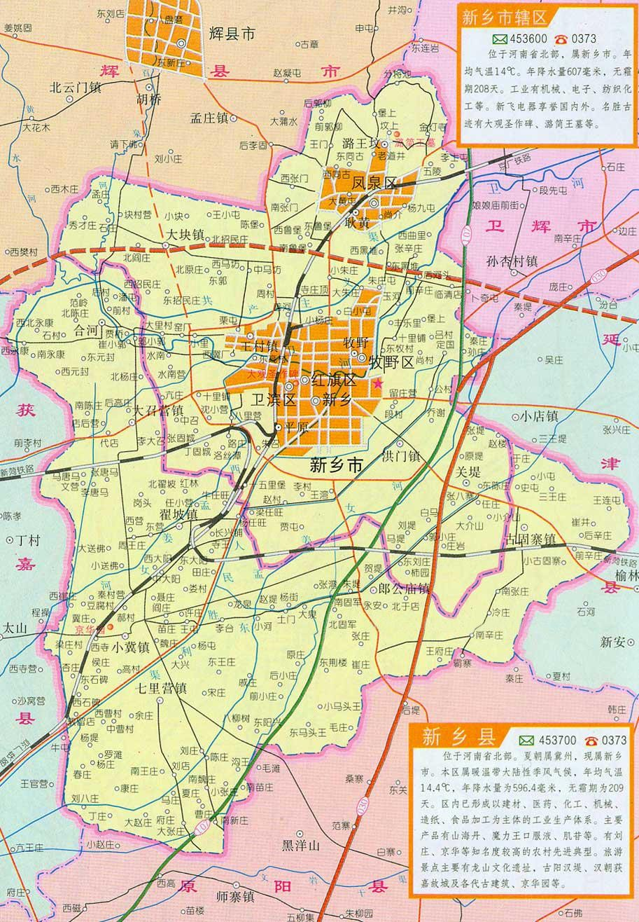

本项目

附图一 本项目地理位置图

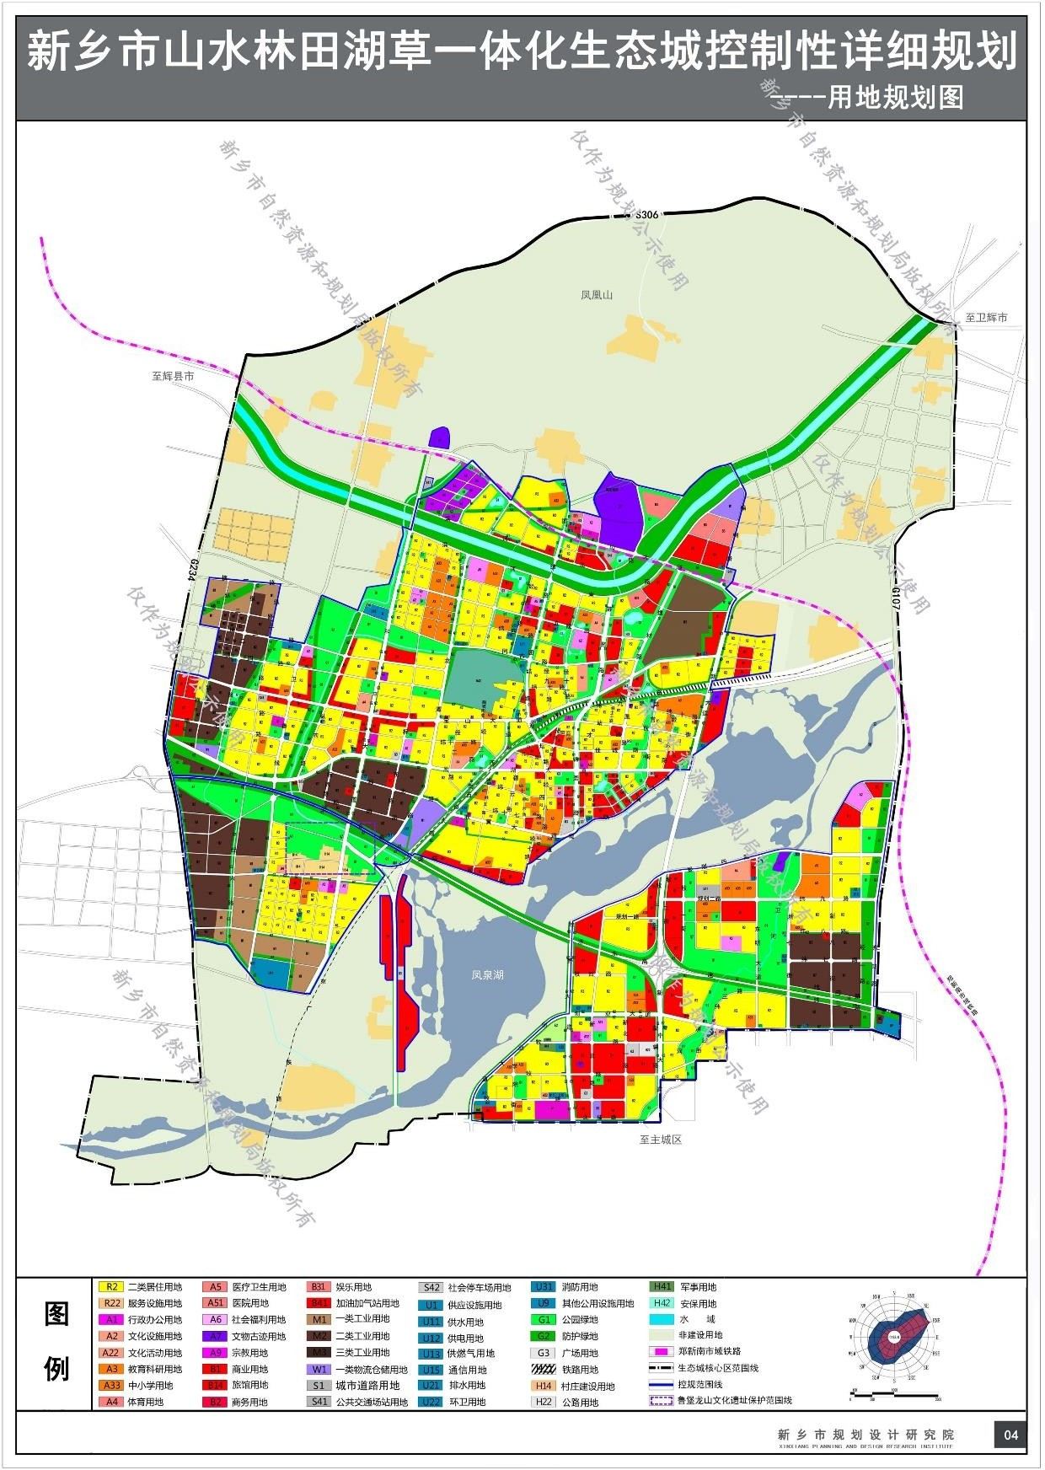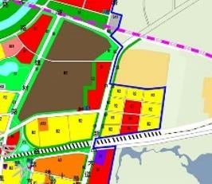

本项目

附图二-1 本项目用地规划图

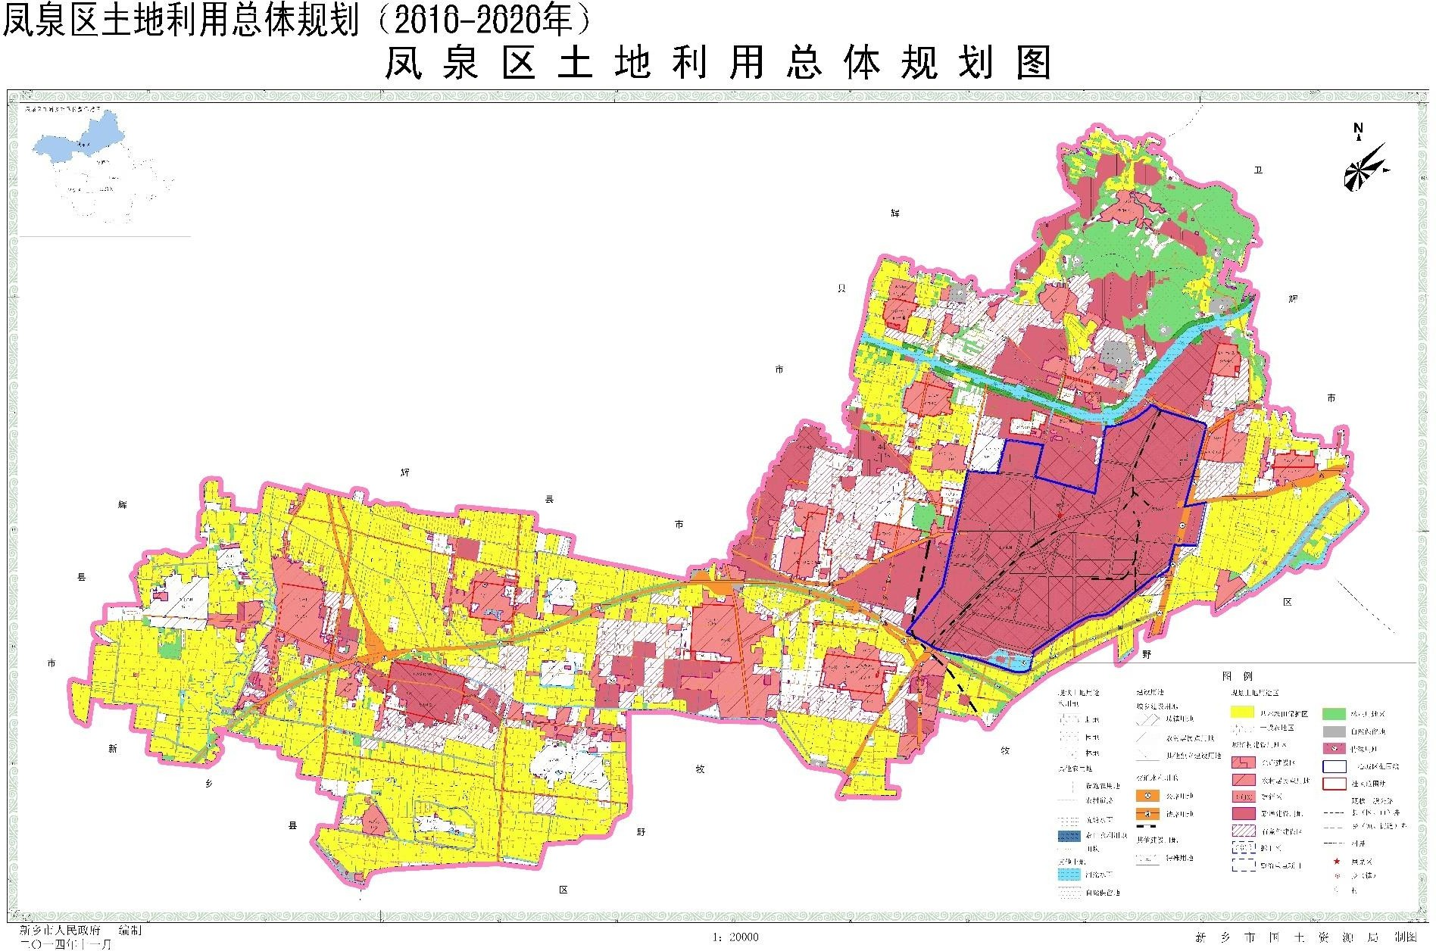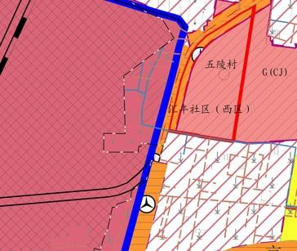

附图二-2 本项目用地规划图

废弃养猪场

废弃养猪场
新乡市如毅食品有限公司

林地

废弃厂房

项目厂区

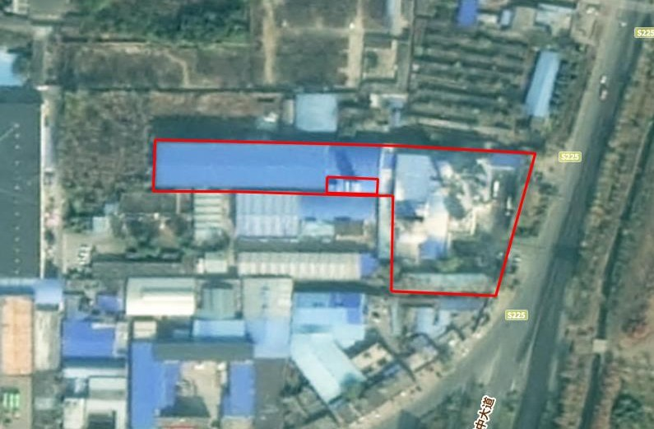
0
20 40m
比例尺1:2000

泰源豆制品

汽修厂

附图三 项目周边环境示意图

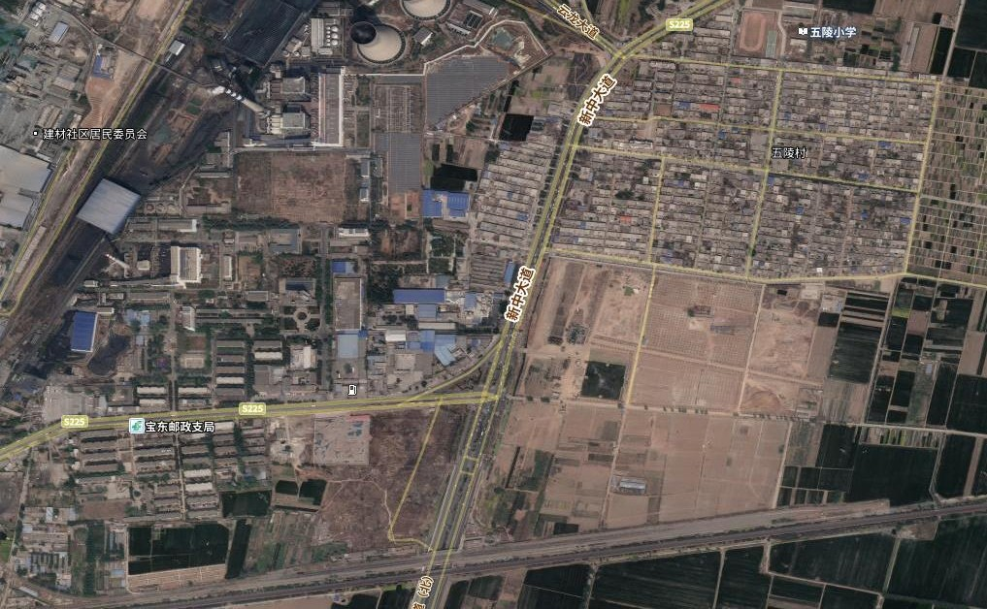

五陵村
120m

项目位置
凤泉电厂北家属院
240m

凤泉电厂南家属院395m

0 50 100m

比例尺1：50000

附图四 项目环境保护目标分布图

新乡市如毅食品有限公司

废弃养殖场

新乡市如毅食品有限公司

仓库
仓库

废气排气筒
DA001
工业级车间

废弃厂房
泰
源 储 罐
豆制品



办公楼
化粪池

汽修厂

0 5 10m

比例尺1:500

附图五 项目厂区平面布置图

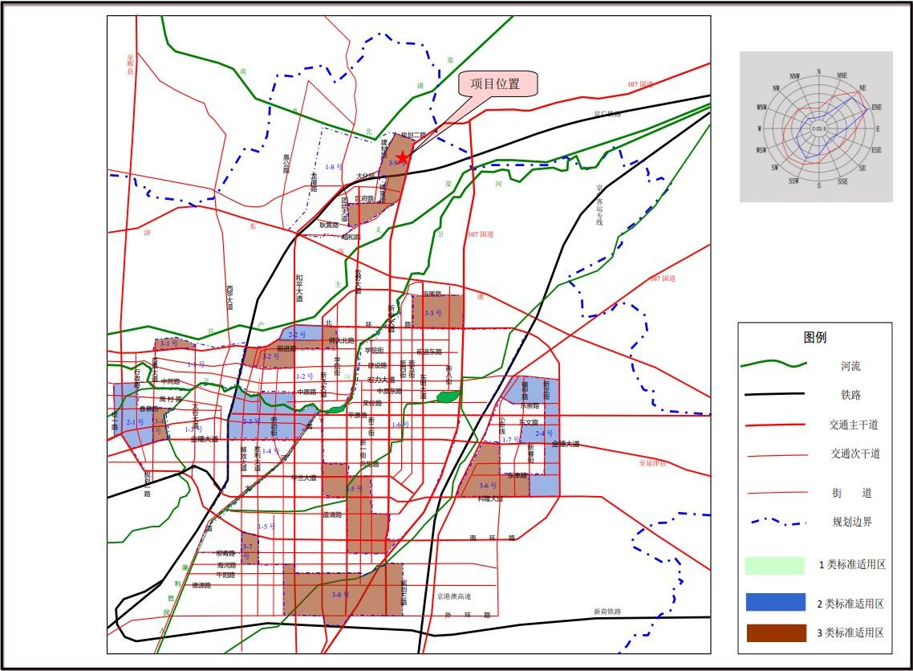

附图六 项目在新乡市城市声功能区划图（1-3 类）（2021-2025）中的位置图

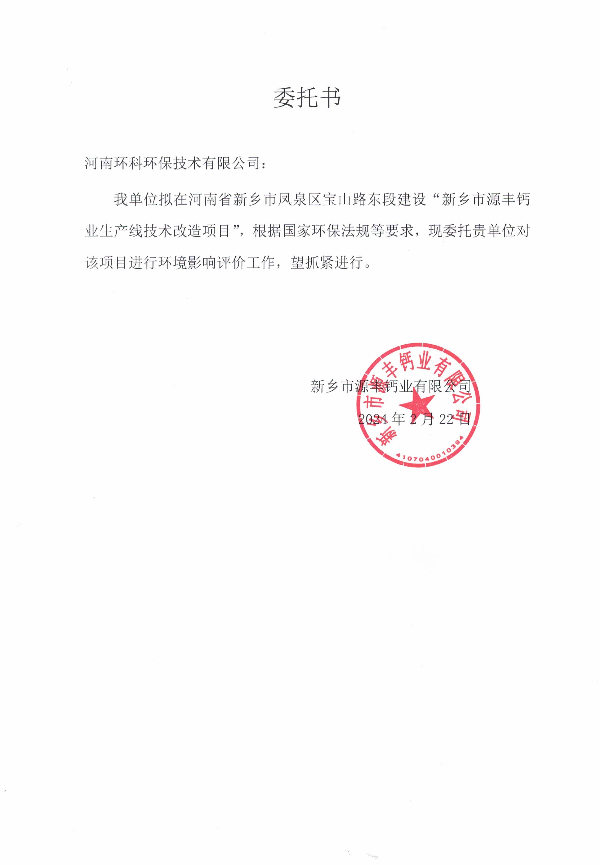
附件一

附件二

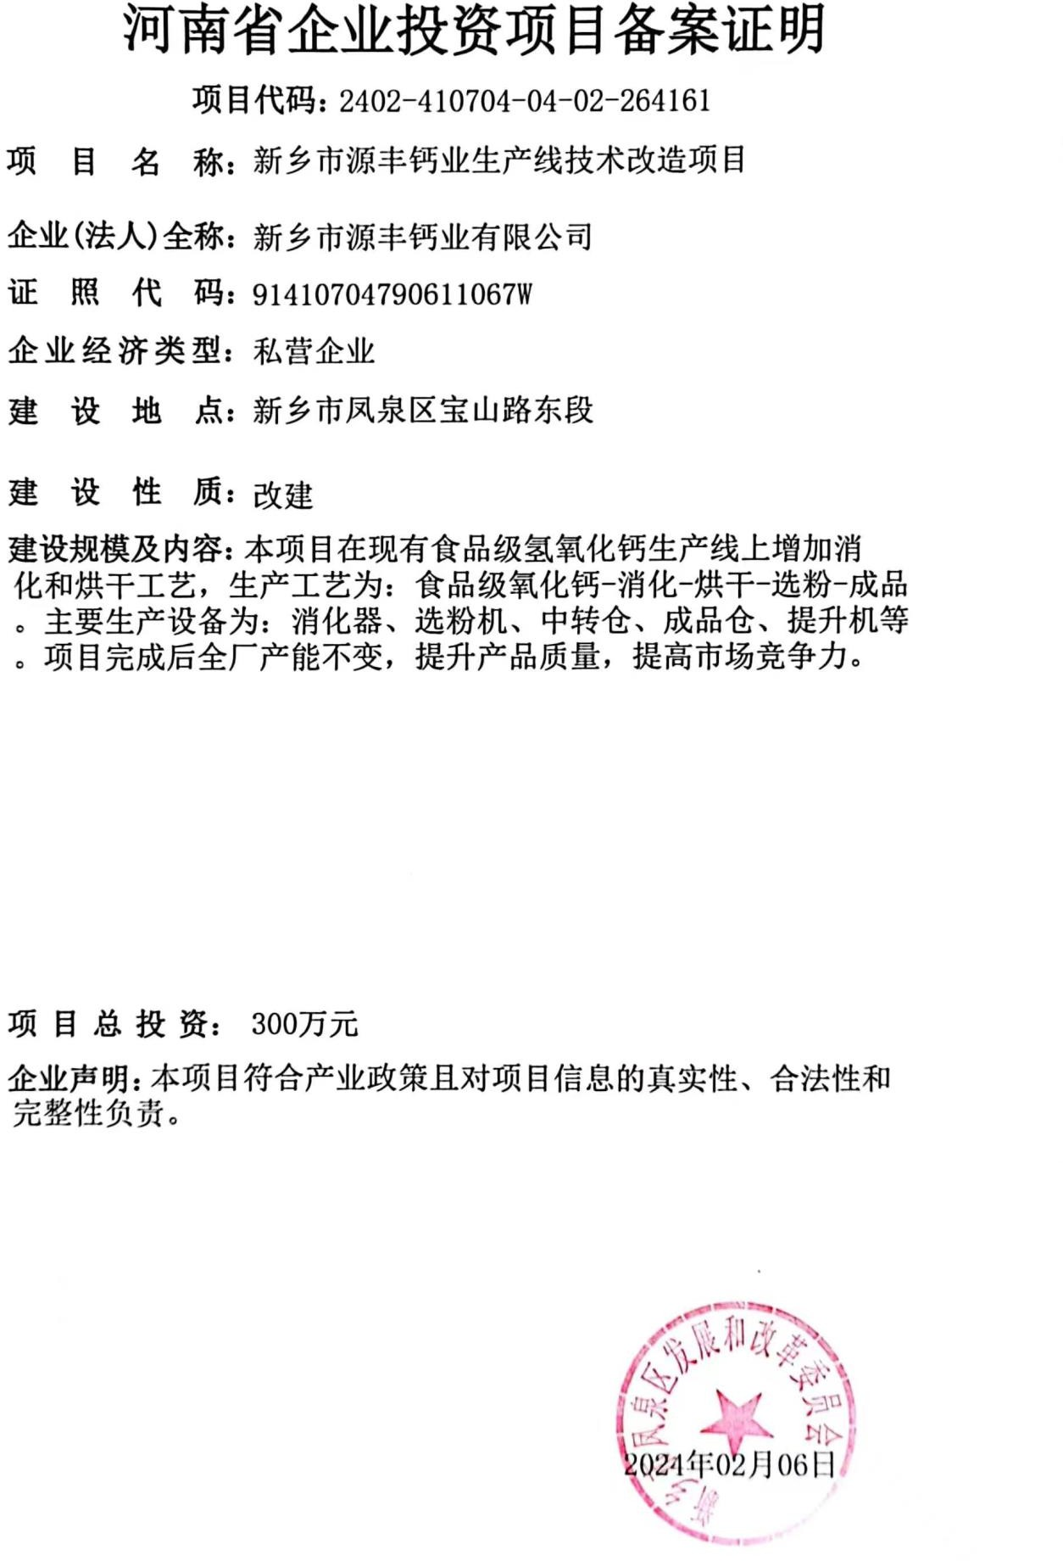

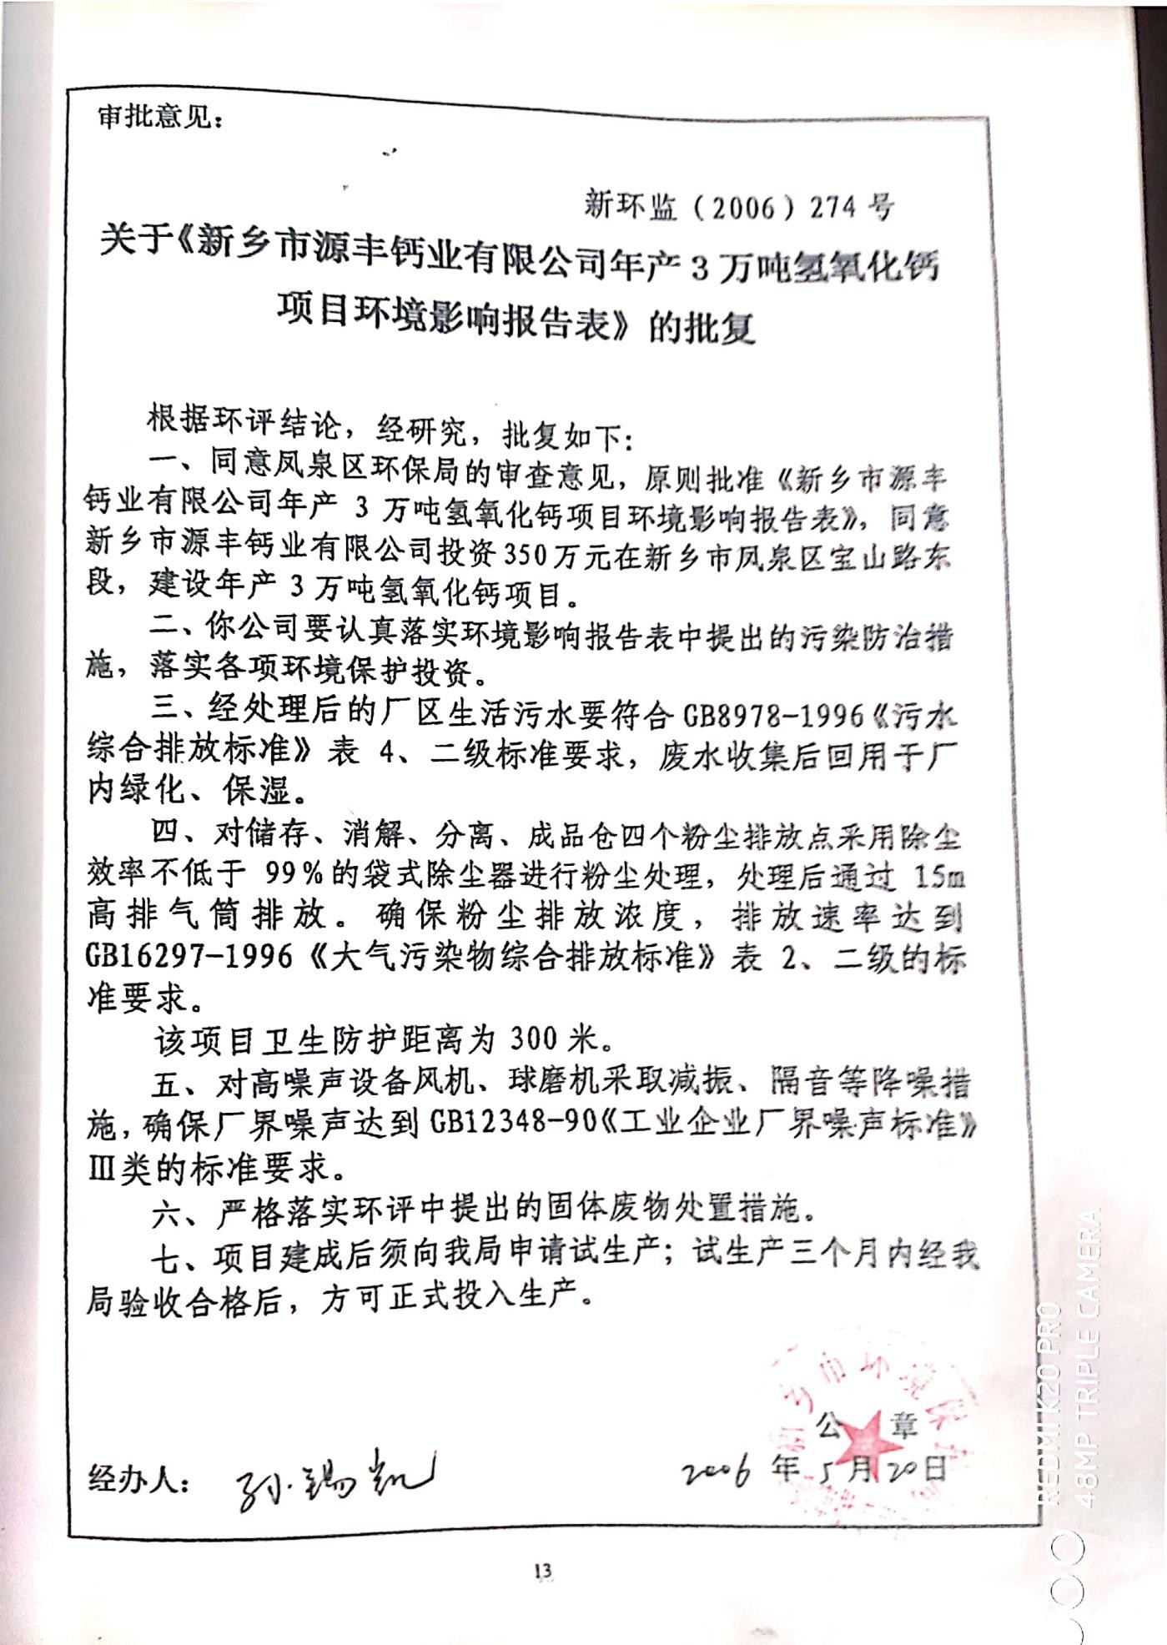
附件三

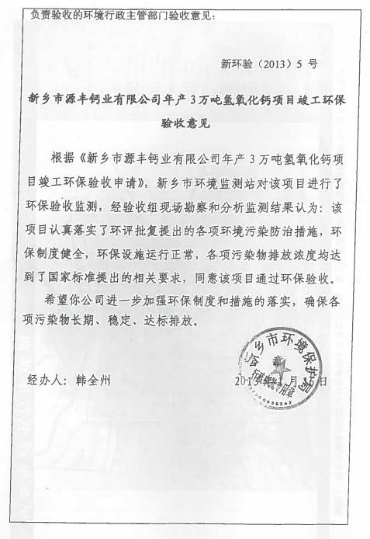

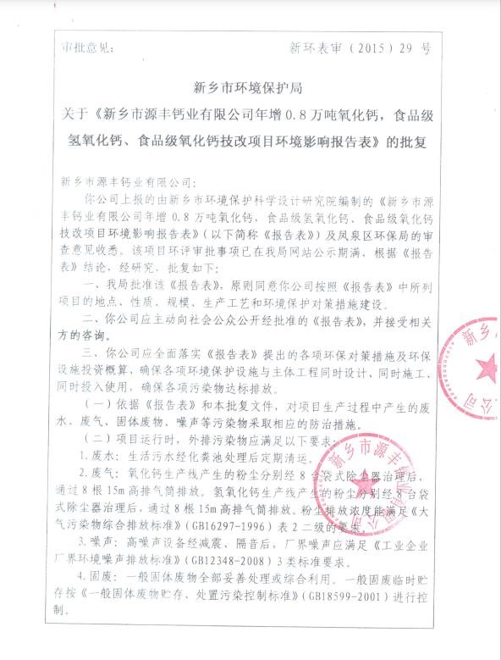

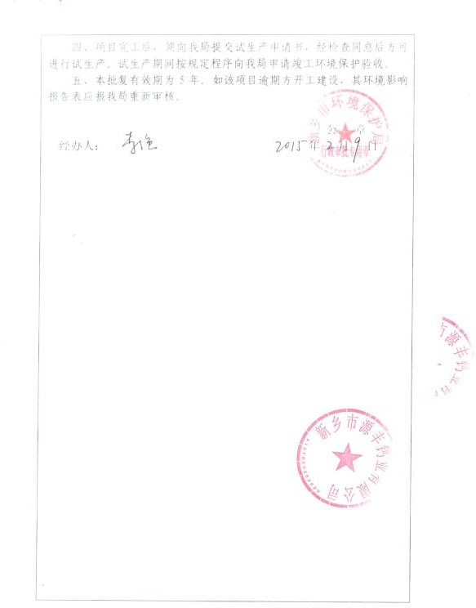

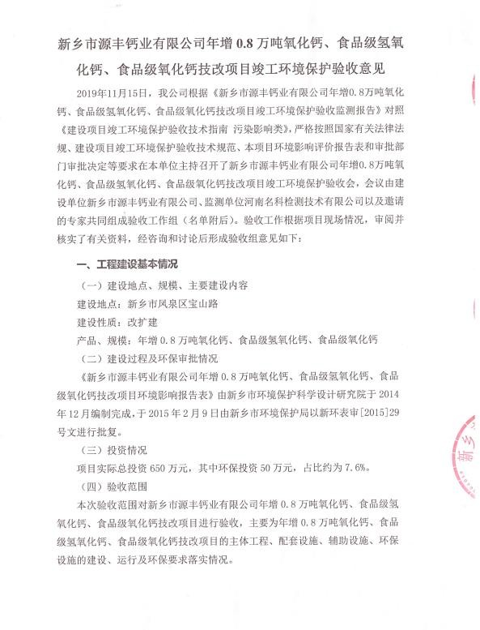

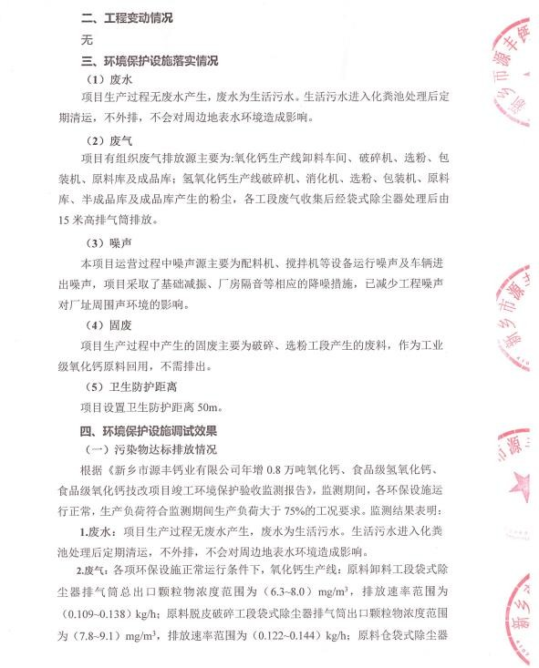

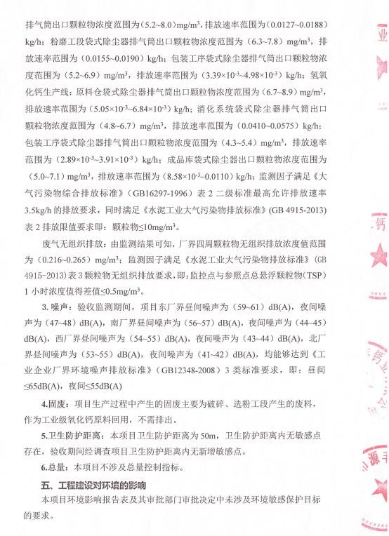

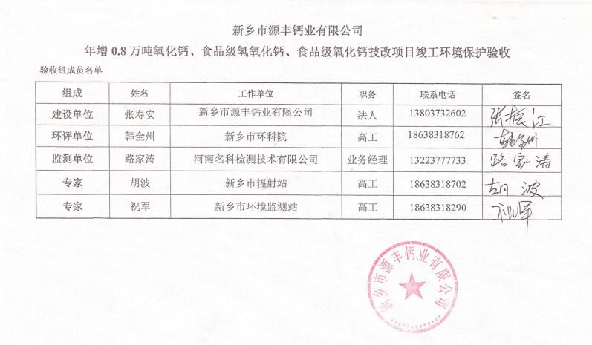

附件四
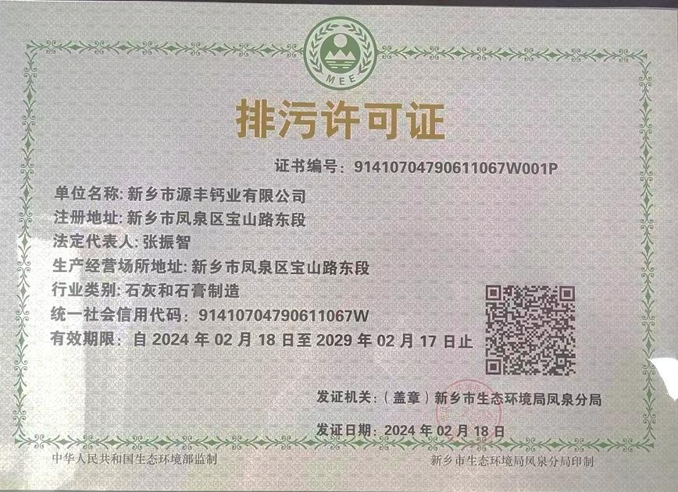

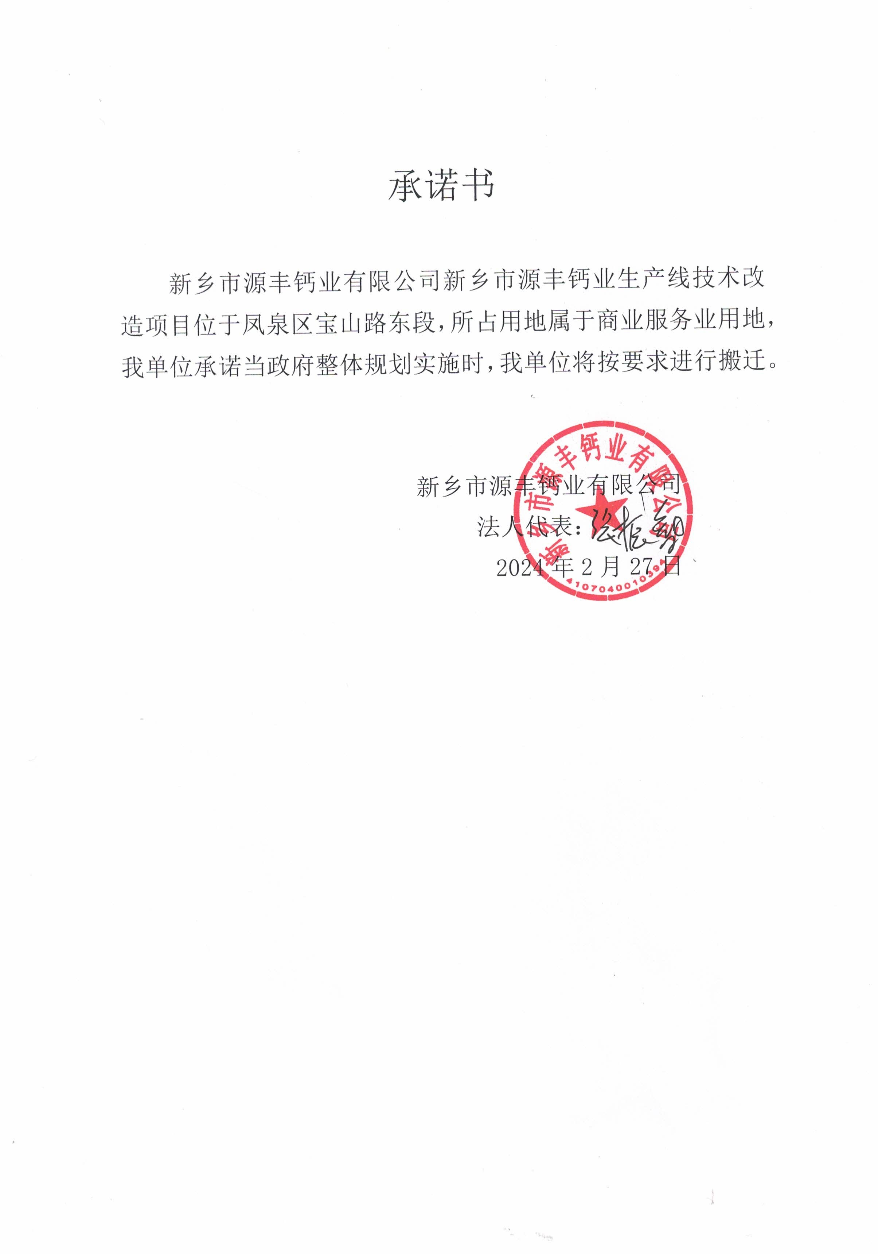
附件五

